УТВЕРЖДЕН:
приказом заведующей
МКДОУ д/с «Радость»
_______Р.Л.Азизагаевна
от «__» __________2018г.

МКДОУ «Детский сад «Солнышко»
с. Рутул, Рутульского района.

Образовательная программа

МКДОУ «Детский сад «Солнышко» общеобразовательного вида с приотетным осуществлением деятельности художественно-эстетическому направлению развития детей.

Структура программы
Целевой раздел
- Пояснительная записка.
1 . 1. Цели и задачи реализации Программы
  - Принципы и подходы к формированию Программы
  - Значимые для разработки и реализации ООН ДОУ характеристики детей
- Планируемые результаты освоения программы
II Содержательный раздел
2.1. Описание образовательной деятельности в соответствии с направлениями развития ребенка
2.l.l Образовательная область «Социально-коммуникативное развитие»
2.1.2 Образовательная область «Познавательное развитие»
2.1 з Образовательная область «Развитие речи»
    - Образовательная область «Художественно-эстетическое развитие»
    - Образовательная область «Физическое развитие»
    - Содержание коррекционной работы
    - Национально-региональный компонент
    - Особенности взаимодействия педагогического коллектива с семьями воспитанников
Организационный раздел
  - Материально-техническое обеспечение программы
  - Обеспечение методическими рекомендациями и средствами обучения и воспитания
  - Организация режима пребывания детей в образовательном учреждении
  - Особенности организации развивающей предметнопространственной среды

1. ЦЕЛЕВОЙ РАЗДЕЛ ОБРАЗОВАТЕЛЬНОЙ ПРОГРАММЫ.
1. Пояснительная записка.
Основная образовательная программа МКДОУ «Детского сада «Солнышко» разработана в соответствии с федеральным государственным образовательным стандартом дошкольного образования(Приказ Министерства образования и науки РФ от 17 октября 2013 г. №1155) и с учетом учебно-методического комплекта «Ог рождения до школы» под редакцией Вераксы Н.Е., Комаровой, Васильевой.
Образовательная программа дошкольного учреждения — это основной нормативный документ, характеризующий специфику содержания образования и особенности организации образовательного процесса. Образовательная программа обеспечивает разностороннее развитие детей с учетом их возрастных и индивидуальных особенностей по основным направлениям физическому, социально-коммуникативному, познавательному, речевому и художественно-эстетическому . Образовательная программа дошкольного учреждения создана как программа обогащенного развития детей дошкольного возраста, обеспечивающая единый процесс социализации индивидуализации личности через осознание ребенком своих потребностей, возможностей и способностей. Программа обеспечивает возможность достижения воспитанниками социально-нормативных возрастных характеристик на этапе завершения уровня дошкольного образования.
Срок освоения образовательной программы осуществляется с момента заключения договора с родителями. Программа реализуется на родном (лезгинском)языке.
Режим работы детского сада «Солнышко» реализуется по пятидневной рабочей неделе в режиме сокращенного дня -10 ч., с 08.00 18.00 ч.
Образовательная программа детского сада «Солнышко» разработана в соответствии с требованиями основных нормативных документов:
Федеральным законом «Об образовании в РФ» (Принят 29 декабря 2012 года 273-ФЗ);
Законом республики Дагестан « Об образовании в Республике Дагестан № 48 от 16 июня 2014;
Постановлением Главною государственного санитарното врача Российской Федерации от 15 мая 2013 г. ГЫ 26 «Санитарноэпидемиологические требования к устройству; содержанию и организации режима работы дошкольных образовательных организаций» (Санитарно-эпидемиологические правила и нормативы СанПиН 2.4.13049-13);
-7 «Порядок организации и осуществления образовательной деятельности по основным общеобразовательным программам дошкольного образования», (Утвержден приказом Министерства образования и науки Российской Федерации от 30 августа 2013 г. 014);
Федеральный государственный образовательный стандарт дошкольного образования (утв. приказом Министерства образования и науки РФ от 17 октября 2013 1“.N Т 55); с документами локального уровня МКДОУ.
Программа направлена на создание социальной ситуации развития дошкольников, социальных и материальных условий, открывающих возможности позитивной социализации ребенка, формирования у него доверия к миру, к людям и к себе, его личностного и познавательного развития, развития инициативы и творческих способностей посредством культуросообразных и возрастосообразных видов деятельности в сотрудничестве со взрослыми и другими детьми, а также на обеспечение здоровья и безопасности детей.
1.1. Цели и задачи реализации программы.
Цель программы: позитивная социализация и всестороннее развитие ребенка раннего и дошкольного возраста в адекватных его возрасту детских видах деятельности.
Основная образовательная программа дошкольного образования направлена на решение следующих задач:
- охрана и укрепление физического и психическою здоровья детей, в том числе их эмоционального благополучия;
- обеспечение преемственности основной образовательной программы дошкольного и начальною общего образования;
З. создание благоприятных условий развития детей в соответствии с их возрастными и индивидуальными особенностями и склонностями, развития способностей и творческого потенциала каждого ребёнка как субъекта отношений с самим собой, другими детьми, взрослыми и миром;
- объединение обучения и воспитания в целостный образовательный процесс на основе духовно-нравственных и социокультурных ценностей и принятых в обществе правил и норм поведения в интересах человека, семьи, общества;
- формирования общей культуры личности детей, в том числе ценностей здорового образ жизни, развития их социальных, нравственных, эстетических, интеллектуальных, физических качеств, инициативности, самостоятельности и ответственности ребёнка, формирования предпосылок учебной деятельности;
- формирование социокулыурной среды, соответствующей возрастным, индивидуальным, психологическим и физиологическим особенностям детей;
- обеспечение психолого-педатгической поддержки семьи и повышения компетентности родителей (законных представителей) в вопросах развития и образования, охраны и укрепления здоровья детей.
Основные задачи образовательных областей:
Образовательная область «Социально — коммуникативное развитие»
  - . Присвоение норм и ценностей, принятых в обществе, включая моральные и нравственные ценности.
  - Развитие общения и взаимодействия ребёнка со взрослыми и сверстниками.
З. Становление самостоятельности, целенаправленности и саморегуляции собственных действий.
  - Развитие социального и эмоционального интеллекта, эмоциональной отзывчивости, сопереживания.
  - Формирование готовности к совместной деятельности.
  - Формирование уважительного отношения и чувства принадлежности к своей семье и сообществу детей и взрослых в организации.
  - Формирование позитивных установок к различным видам труда и творчества.
  - Формирование основ безопасности в быту, социуме, природе.
Образовательная область «Познавательное развитие»
  - Развитие интересов детей, любознательности и познавательной мотивации.
  - Формирование познавательных действий, становление сознания.
З. Развитие воображения и творческой активности.
  - Формирование первичных представлений о себе, других людях, объектах окружающего мира, их свойствах и отношениях (форме, цвете, размере, материале, звучании, ритме, тепе, количестве, числе, части и целом, пространстве и времени, движении и покое, причинах и следствиях и др.).
  - Формирование первичных представлений о малой родине и Отечестве, представлений о социокультурных ценностях нашего народа, об отечественных традициях и праздниках, о планете Земля как общем доме людей, об особенностях природы, многообразии стран и народов мира.
Образовательная область «Речевое развитие»
  - Владение речью как средством общения.
  - Обогащение активного словаря.
З. Развитие связной, грамматически правильной диалогической и монологической речи.
  - Развитие речевого творчества.
  - Развитие звуковой и интонационной культуры речи, фонематического слуха.
  - Знакомство с книжной культурой, детской литературой, понимание на слух текстов различных жанров детской литературы.
  - Формирование звуковой аналитико — синтетической активности как предпосылки обучения грамоте.
Образовательная область «Художественно - эстетическое развитие»
  - Развитие предпосылок ценностно — смыслового восприятия и понимания произведений искусства (словесного, музыкального, изобразительного), мира природы.
  - Становление эстетического отношения к окружающему миру.
З. Формирование элементарных представлений о видах искусства.
  - Восприятие музыки, художественной литературы, фольклора.
  - Стимулирование сопереживания персонажам художественных произведений.
  - Реализация самостоятельной творческой деятельности детей (изобразительной, конструктивно-модельной, музыкальной и др.).
1.3. Значимые для разработки и реализации ООН ДОУ характеристики Детей
Характеристика детей с общим недоразвитием речи
Основной контингент дошкольников, направляемых в логопункт, это дети с не резко выраженными нарушениями речи.
Дети этой группы владеют фразовой речью, адекватно отвечают на вопросы, могут составить несложный рассказ по картине, пересказать простой текст. Объём обиходного словаря приближается к возрастной норме. Ошибки встречаются при выполнении специально подобранных усложнённых заданий. Нарушения встречаются в воспроизведении наиболее трудных или мало известных слов: саморубка (мясорубка), селепед (велосипед), фотирует (фотографирует).
Словарный запас недостаточно точен по способу употребления. В нём мало слов, обозначающих отвлечённые и обобщённые понятия. Метафоры, сравнения, переносное значение бывает затруднено. Характерны лексические замены: фонтан-водичка льётся, брызгает, скворечник- птички живут, галстук - ленточка, ПОДОКОННИК-ОКОШКО с цветами. Значительные трудности испытывают при самостоятельном образовании слов. Например, профессий от названий действий (строить-строитель); существительных от названий признаков (красный-краснеть); антонимов (густой-редкий, мягкий-чёрствый, храбрый-трусливый). Остаются ошибки в употреблении форм множественного числа (деревы. гнёзды).
В активной речи правильно употребляются простые и хорошо отработанные предлоги (в, на, под). Затруднения вызывают сложные предлоги (из-под, из-за, между). Например: Мячик выкатился из шкафа. Дампа висит на столе. Нарушение согласования прилагательных с существительными проявляется в предложениях типа: Мальчик рисует кнаснойпучкой и синей каоанлашей.
На фоне развёрнутой речи преобладают простые предложения, недостаточен лексический запас прилагательных, числительных, наречий, причастий, деепричастий; -фонетико-фонематическое недоразвитие. В устной речи выявляются следующие недостатки произношения:
а) замена звуков, одинаковых по способу образования, но разных по месту артикуляции(дудок-гудок, тулак-кулак);
б) замена звуков, одинаковых по месту артикуляции, но разных по способу образования(танки-санки);
в) замена звуков, одинаковых по способу образования, но различных по участию органовартикуляции (фумка-сумка);
г)замена звуков по месту и способу образования, но различающихся по участию голоса (пулка-булка,субы-зубы);
д)замена звуков, одинаковых по способу образования, но различающиеся по признаку твёрдости, мягкости, фонетическое недоразвитие. Проявляется в отсутствии звука, либо в их искажениях ( паоход-пароход).
Предлагаемая система подготовки к обучению в школе детей с недостатками речи требует четкой организации их жизни во время пребывания в детском саду. Соблюдение режима дня и правильное распределение нагрузки дает возможность без излишнего напряжения и утомления выполнить все задачи.
2. Планируемые результаты усвоения программы.
Результатами освоения программы являются целевые ориентиры дошкольного образования, которые представляют собой социальнонормативные возрастные характеристики возможных достижений ребенка.
К целевым ориентирам дошкольного образования относятся следующие социально-нормативные возрастные характеристики возможных достижений ребенка:
Целевые ориентиры образования в раннем возрасте:
- ребенок интересуется окружающими предметами и активно действует с ними; эмоционально вовлечен в действия с игрушками и другими предметами, стремится прояштять настойчивость в достижении результата своих действий;
- использует специфические, культурно фиксированные предметные действия, знает назначение бытовых предметов (ложки, расчески, карандаша и пр.) и умеет пользоваться ими. Владеет простейшими навыками самообслуживания; стремится прояштять самостоятельность в бытовом и игровом поведении;
- владеет активной речью, включенной в общение; может обращаться с вопросами и просьбами, понимает речь взрослых; знает названия окружающих предметов и игрушек;
- стремится к общению со взрослыми и активно подражает им в движениях и действиях; пояшшются игры, в которых ребенок воспроизводит действия взрослого;
- проявляет интерес к сверстникам; наблюдает за их действиями и подражает им;
- проявляет интерес к стихам, песням и сказкам, рассматриванию картинки, стремится двигаться под музыку; эмоционально откликается на различные произведения культуры и искусства;
- у ребенка развита крупная моторика, он стремится осваивать различные виды движения (бег, лазанье, перешагивание и пр.).
Целевые ориентиры на этапе завершения ДошкОльного образования:
- ребенок овладевает основными культурными способами деятельности, проявляет инициативу и самостоятельность в разных видах деятельности игре, общении, познавательно-исследовательской деятельности, конструировании и др.; способен выбирать себе род занятий, участников по совместной деятельности;
- ребенок обладает установкой положительного отношения к миру, к разным видам труда, другим людям и самому себе, обладает чувством собственного достоинства; активно взаимодействует со сверстниками и взрослыми, участвует в совместных играх. Способен договариваться, учитывать интересы и чувства других, сопереживать неудачам и радоваться успехам других, адекватно проявляет свои чувства, в том числе чувство веры в себя, старается разрешать конфликты;
- ребенок обладает развитым воображением, которое реализуется в разных видах деятельности, и прежде всего в игре; ребенок владеет разными формами и видами игры, различает условную и реальную ситуации, умеет подчиняться разным правилам и социальным нормам;
- ребенок достаточно хорошо штадеет устной речью, может выражать свои мысли и желания, может использовать речь для выражения своих мыслей, чувств и желаний, построения речевого высказывания в ситуации общения, может выделять звуки в словах, у ребенка складываются предпосылки грамотности;
- у ребенка развита крупная и мелкая моторика; он подвижен, вынослив, владеет основными движениями, может контролировать свои движения и управлять ими;
- ребенок способен к волевым усилиям, может следовать социальным нормам поведения и правилам в разных видах деятельности, во взаимоотношениях со взрослыми и сверстниками, может соблюдать правила безопасною поведения и личной гигиены;
- ребенок проявляет любознательность, задает вопросы взрослым и сверстникам, интересуется причинно-следственными связями, пытается самостоятельно придумывать объяснения явлениям природы и поступкам людей; склонен наблюдать, экспериментировать. Обладает начальными знаниями о себе, о природном и социальном мире, в котором он живет; знаком с произведениями детской литературы, обладает элементарными представлениями из области живой природы, естествознания, математики, истории и т.п.; ребенок способен к принятию собственных решений, опираясь на свои знания и умения в различных видах деятельности.
П. СОДЕРЖАТЕЛЬНЫЙ РАЗДЕЛ.

2.1.1. Описание образовательной Деятельности в соответствии с направлениями развития ребенка
Содержание образовательной деятельности осуществляется в соответствиис направлениями развития ребенка, представленными в пяти образовательныхобластях социально-коммуникативное развитие, познавательное развитие, речевое развитие, художественно-эстетическое развитие, физическое развитие, сучетом используемых вариативных примерных основных образовательных протраммдошкольного образования и методических пособий, обеспечивающих реализациюданного содержания; использованием вариативных форм, способов, методов и средств реализации ООП с учетом возрастных и индивидуальных особенностей воспитанников,специфики их образовательных потребностей и интересов; образовательнойдеятельности по профессиональной коррекции нарушений развития детей.

2.1.2. Образоватеиьная область «Социальнокоммуникативное развитие»
Социально-коммуникативное развитие направлено на усвоение норм и ценностей, принятых в обществе, включая моральные и нравственные ценности; развитие общения и взаимодействия ребенка со взрослыми и сверстниками; становление самостоятельности, целенаправленности и саморегуляции собственных действий; развитие социального и эмоционального интеллекта, эмоциональной отзывчивости, сопереживания, формирование готовности к совместной деятельности со сверстниками, формирование уважительного отношения и чувства принадлежности к своей семье и к сообществу детей и взрослых в Организации; формирование позитивных установок к различным видам трудаи творчества; формирование основ безопасного поведения вбыту, социуме, природе.
Основные направления реализации образовательной области«Социально-коммуникативное развитие»:
- Развитие игровой деятельности детей с целью освоения различных социальных ролей
- Формирование основ безопасною поведения в быту, социуме, природе
- Трудовое воспитание
- Патриотическое воспитание детей дошкольного возраста
Содержание раздела «Безопасность» направлено на формирование основ безопасности собственной жизнедеятельности и формирования экологического сознания (безопасности окружающего мира). Из основных аспектов безопасности выделены следующие:
- Формирование представлений об опасных для человека и окружающего мира природы ситуациях и способах поведения в них;
- Приобщение к правилам безопасного для человека и окружающего мира природы поведения;
- Передача детям знаний о правилах безопасности дорожного движения в качестве пешехода и пассажира транспортного средства;
- Формирование осторожного и осмотрительного отношения к потенциально опасным для человека и окружающего мира природы ситуациям.
Основные принципы работы по воспитанию у детей навыков безопасного поведения:
- Системность: работа проводится целенаправленно весь учебный год при гибком распределении содержания программы и с учетом спонтанно возникающих ситуаций;
- Сезонность: учитываются сезонные изменения для максимального приближения ребенка к естественным природным условиям;
- Учет условий городской местности: компенсируется неосведомленность детей в правилах поведения в непривычных для них условиях;
- Преемственность взаимодействия с ребенком в условиях дошкольного учреждения и семьи.
Примерное содержание работы:
1 Ребенок и другие люди:
О несовпадении приятной внешности и добрых намерений.
Опасные ситуации контактов с незнакомыми людьми.
Ситуации насильственного поведения со стороны незнакомого взрослого.
Ребенок и другие дети, в том числе подросток.
Если «чужой» приходит в дом.
Ребенок как объект сексуального насилия.
2.Ребенок и природа:
В природе все взаимосвязано.
Загрязнение окружающей среды.
Ухудшение экологической ситуации.
Бережное отношение к живой природе.
Ядовитые растения.
Контакты с животными.
Восстановление окружающей среды.
З Ребенок дома:
Прямые запреты и умение правильно обращаться с некоторыми предметами.
Открытое окно, балкон как источник опасности. Экстремальные ситуации в быту
4.Ребенок и улица:
Устройство проезжей части.
Дорожные знаки для водителей и пешеходов. О работе ГИБДД.
Полицейский -регулировщик.
Правила поведения в транспорте.
Также содержание данного раздела направлено на освоение первоначальных представлений социального характера и включение детей в систему социальных отношений через решение следующих задач: развитие шровой деятельности детей; приобщение к элементарным общепринятым нормам и правилам взаимоотношений со сверстниками и взрослыми (в том числе моральным); формирование гендерной, семейной, гражданской принадлежности, патриотических чувств, чувства принадлежности к мировому сообществу.
Классификация игр детей
Игры, возникающие по инициативе детей |  | Игры, возникающие по инициативе вз ослого |  | Народные игры
Иг ы — |  | Об чаю | ие иг ы: | Т нинговые |  | ы:
экспериментирования:  - С природными объектами  - С игрушками  - С животными Сюжетносамодеятельные игры  - Сюжетно — отобразительные  - Сюжетно-ролевые  - Режиссерские  - Театрализованные | - Сюжетно-дидактические  - Подвижные • Музыкально-  дидактические  - Учебные  Досуговые игры:  - Интеллектуальные • Иты-забавы,  развлечения  - Театрализованные • Празднично-  ка навальные |  |  |  | - Интеллектуальные  - Сенсомоторные  - Адаптивные Обрядовые:  - Семейные  - Сезонные  - Культовые  Досуговые игры:  - Трища  - Тихие игры  - Игры-забавы
Характеристика сюжетной самодеятельной игры
- Основа сюжетно-ролевой игры — мнимая или воображаемая ситуация.
- Характерная черта — самостоятельность детей.
- Через упру ребенок воплощает свои взгляды, представления.
- Дети отражают отношение к тому событию, которое они разыгрывают.
Компоненты сюжетно-ролевой игры
- Сюжет игры — это сфера действительности, которая воспроизводится детьми,отражение определенных действий, событий из жизни и деятельности окружающих.
- Содержание игры — это то, что воспроизводится ребенком в качестве центрального и характерного момента деятельности и отношений между взрослыми вих бытовой, трудовой и общественной деятельности.
- Роль — игровая позиция, ребенок отождествляет себя с каким-либо персонажем сюжета и действует в соответствии с представлениями о данном персонаже.
Методы руководства сюжетно-ролевой игрой
- Для того, чтобы дети овладели игровыми умениями, необходимо играть
вместе с ними.
- На каждом возрастном этапе игра развертывается особым образом, так, чтобы детьми «открывался» и усваивался новый, более сложный способ построения игры.
З. На каждом возрастном этапе при формировании игровых умений необходимо ориентировать детей, как на осуществление игрового действия, так и на пояснение его смысла партнерам.
Содержание раздела «Труд» направлено на формирование положительного отношения к труду через решение следующих задач:
- Развитие трудовой деятельности.
- Воспитание ценностного отношения к собственному труду, труду других детей и его результатам.
- Формирование первичных представлений о труде взрослых, его роли в общественной жизни каждого человека.
Ребенок познает мир предметов, их свойств, назначения, разновидности материалов, из которых они изготовлены, способов использования в собственной практической деятельности.
Дети получают первоначальные представления сначала о хозяйственно-бытовом труде взрослых дома и в детском саду, затем о различных видах производительного и обслуживающего труда, различных профессиях, современных орудиях труда и машинах. Детьми осознается направленность труда на заботу о детях, близких людях,взаимосвязь труда людей разных профессий, ценность любого труда людей.
Формируется представление о структуре трудового процесса и его компонентов на примере конкретных процессов труда, взаимосвязи между качеством результата труда, физическими усилиями человека и используемыми им инструментами, техникой.
Ребенок учится видеть необходимость повседневного труда, самостоятельно выполнять трудовые процессы целостно — от поставленной цели до получения результата и уборки рабочего места, осуществляя самоконтроль.
Методы и приемы трудового воспитания детей
Формирование нравственных п едставлений, с ении, оценок |  | Создание у детей практического опыта т довои деятельности
Решение маленьких логических задач, загадок |  | Приучение к положительным формам общественного поведения
Приучение к размышлению, эв истические беседы |  | Показ действий
Беседы на этические темы |  | П име вз слого и детей
Чтение х дожественной лите а | ы | елен | авленное наблюдение
Рассматривание иллюстраций |  | Организация интересной деятельности общественно полезный ха акте
Рассказывание и обсуждение картин, иллюс аций |  | Разьпрывание коммуникативных с аций
Просмотр телепередач, диафильмов, видеофильмов |  | Создание контрольных педагогических си аций
Задачи на решение коммуникативных си аций
Придумывание сказок
Содержание раздела «Патриотическое воспитание» реализуется через следующие задачи:
- Воспитывать у ребенка любовь и привязанность к своей семье, дому, детскому саду, улице, городу;
- Формировать бережное отношение к природе и всему живому;
Воспитывать уважение к труду;
- Развивать интерес к русским, дагестанским традициям и промыслам; Формировать элементарные знания о правах человека;
- Расширять представления о городах России и Дагестана;
- Знакомить детей с символами государства (герб, флаг, гимн);
- Развивать чувство ответственности и гордости за достижения страны; Формировать толерантность, чувство уважения к другим народам, их традициям.
Компоненты патриотического воспитания
Опыт познавательныи (представления ебенка | Опыт эмоционально- ценностныи  (эмоциональноположительные | Опыт практический  (отражение отношения к миру в Деятельности
об окружающем мире) | чувства ребенка к окружающему
- О культуре народа, его традициях, творчестве  - О природе родного края и страны и деятельности человека в природе  - Об истории страны, отраженной в названиях улиц, памятниках  - О символике родного района, республики и страны (герб, гимн, лаг) | - О культуре народа, его традициях, творчестве  О природе родного края и страны и деятельности человека в природе  - Об истории страны, отраженной в названиях улиц, памятниках  - О символике родного района, республики и страны ге б, гимн, лаг | - Труд  - Игра  - Продуктивная деятельность  - Музыкальная деятельность  Познавательная деятельность
Воспитание чувства патриотизма у дошкольника — процесс сложный и длительный, требующий от педагога большой личной убеждённости и вдохновения. Эта весьма кропотливая работа должна вестись систематически, планомерно во всех труппах, в разных видах деятельности и по разным направлениям: воспитание любви к близким, к детскому саду, к родному городу, к своей республике, к своей стране.

21.2. Образовательная область «Познавательное развитие»
Познавательное развитие предполагает решение задач развития интересов детей, любознательности и познавательной мотивации; формирование познавательных действий, становление сознания; развитие воображения и творческой активности;формирование первичных представлений о себе, других людях, объектах окружающего мира, о свойствах и отношениях объектов окружающего мира (форме, цвете, размере,материале, звучании, ритме, темпе, количестве, числе, части и целом, пространстве и времени, движении и покое, причинах и следствиях и др.), о малой родине и Отечестве,представлений о социокультурных ценностях нашего народа, об отечественных традициях и праздниках, о планете Земля как общем доме людей, об особенностях ее природы, многообразии стран и народов мира.
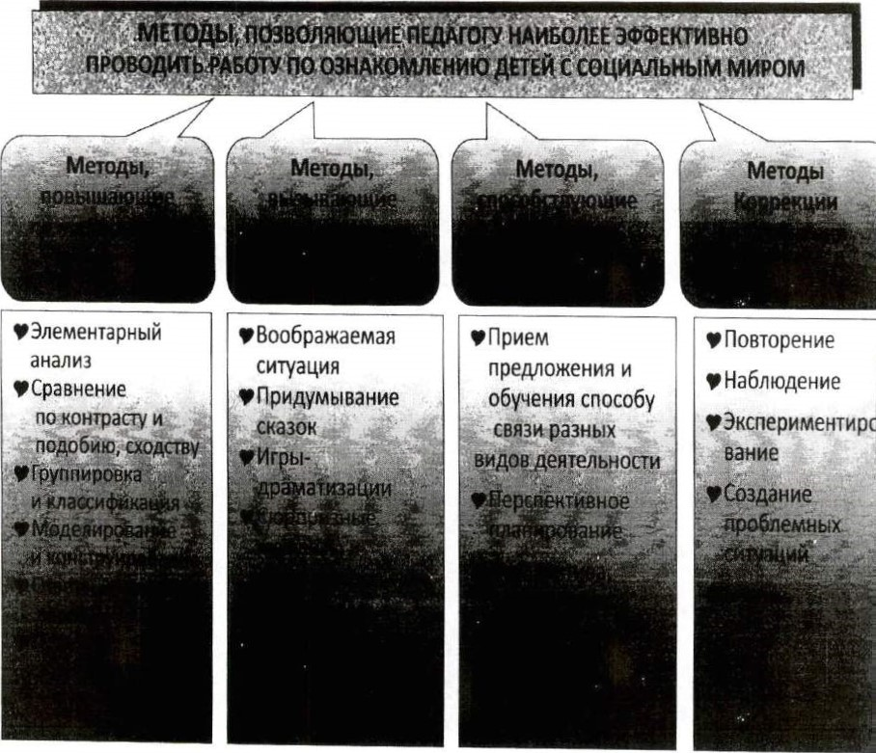
Механизм развития познавательных способностей детей реализуется в рамках модели организации воспитательно-образовательного процесса, компоненты которой выстроены в логике ФГОС ДО: непосредственнообразовательная деятельность,совместная деятельность педагога и детей, режимные моменты, самостоятельная детская деятельность.
В рамках познавательного развития педаготми используются различные методы:

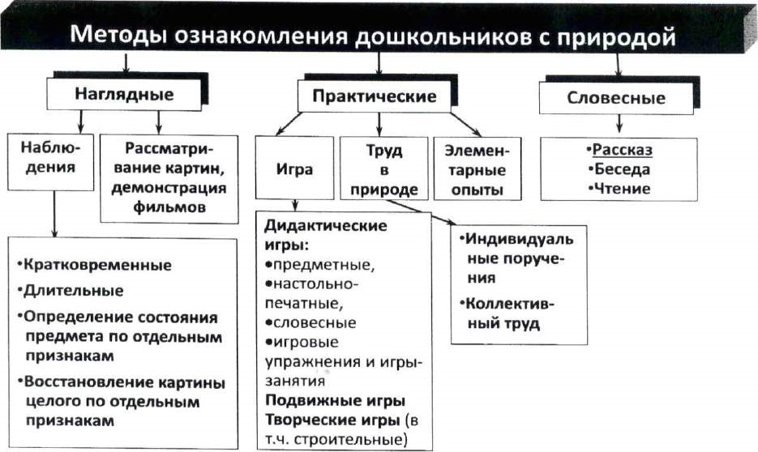
Система формирования отношения ребёнка к природе родного

края
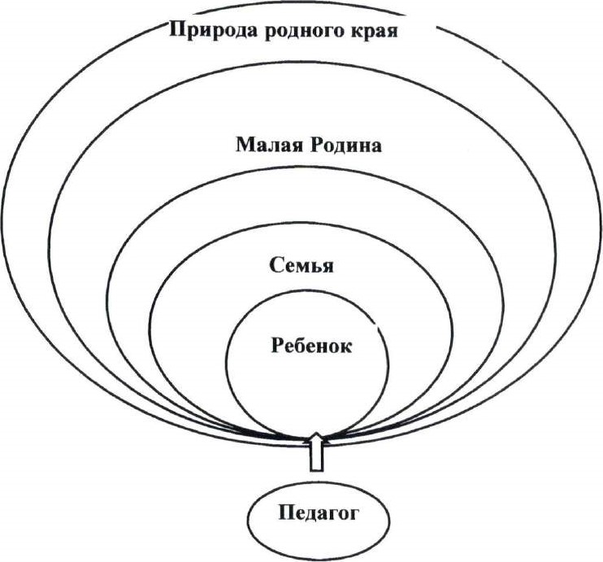
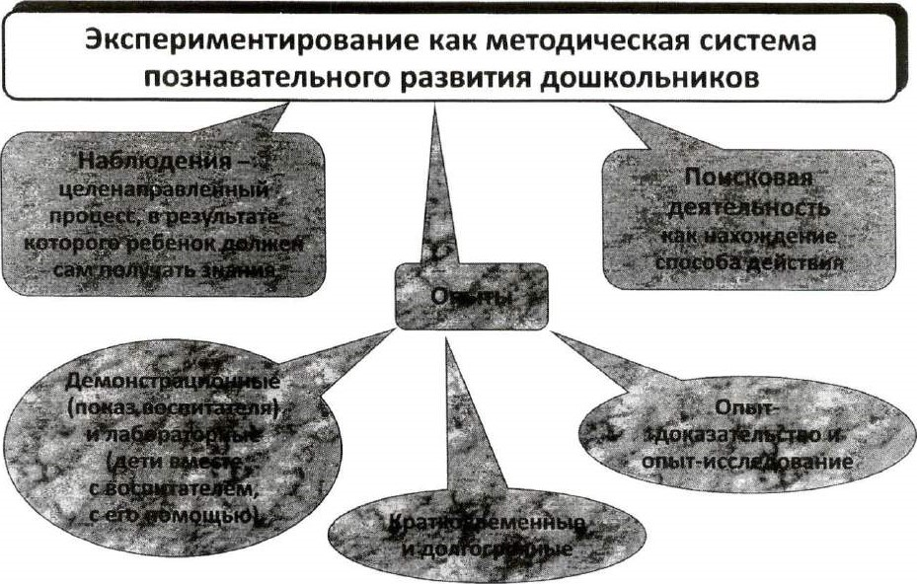
21.4. Образовательная область «Речевое развитие»
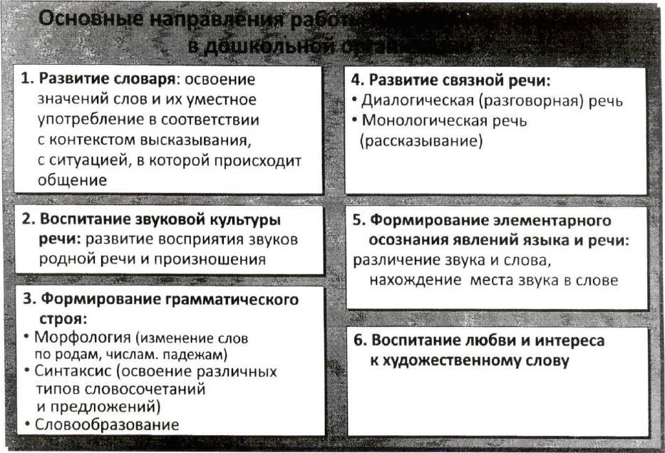
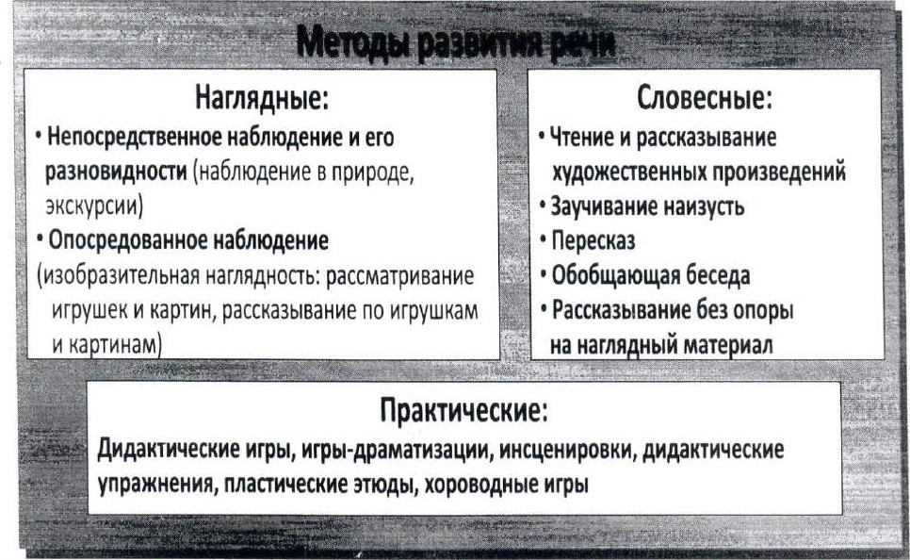
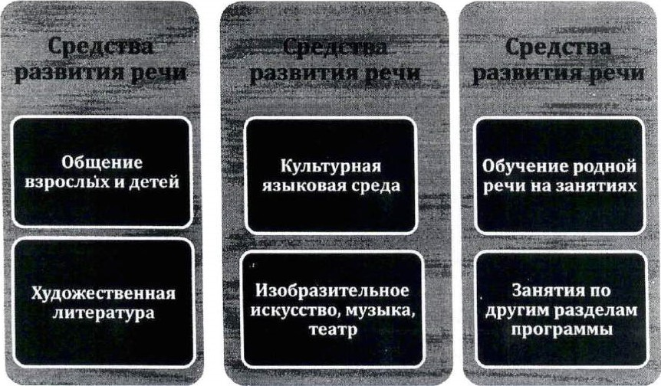
Воспитание любви и интереса к художественному слову.
Знакомство детей с художественной литературой.
Ель
Формирование интереса и потребности в чтении (восприятии книг)
Задачи
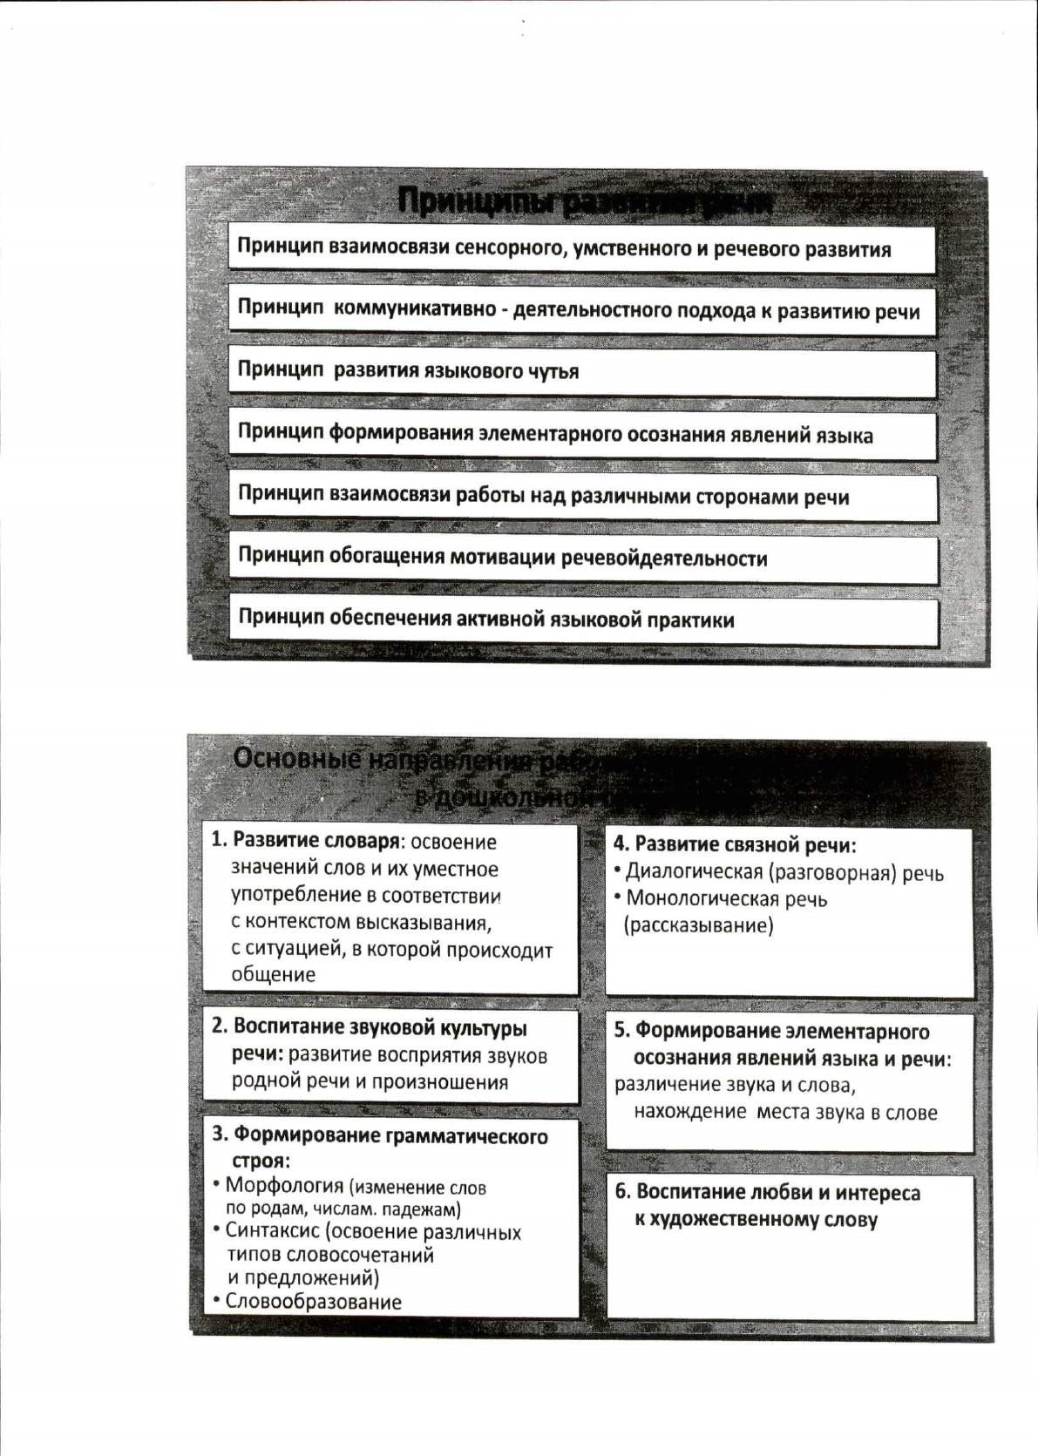

2.1.4. Образовательная область « Художественно — эстетическое развитие»
Принципы, обусловленные особенностями художественно-эстетической деятельности:
- Эстетизация предметно-развивающей среды и быта в целом.
- Культурное обогащение (амплификации) содержания изобразительной деятельности, в соответствии с особенностями познавательного развития детей разных возрастов.
- Взаимосвязь продуктивной деятельности с другими видами детской активности.
Интеграция различных видов изобразительного искусства и художественной деятельности.
- Эстетический ориентир на общечеловеческие ценности (воспитание человека думающего, чувствующего, созидающего, рефлектирующего).
- Обогащение сенсорно-чувственного опыта.
Организация тематического пространства (информационного поля) основы для развития образных представлений;
- Взаимосвязь обобщённых представлений и обобщённых способов действий, направленных на создание выразительною художественного образа.
- Естественная радость (радость эстетическою восприятия, чувствования и деяния, сохранение непосредственности эстетических реакций, эмоциональной открытости).
Педагогические условия, необходимые для эффективного художественного развития детей дошкольного возраста:
- Формирование эстетического отношения и художественных способностей в активной творческой деятельности детей.
- Создание развивающей среды для занятий по рисованию, лепке, аппликации, художественному труду и самостоятельного детскою творчества.
- Ознакомление детей с основами изобразительного и народною декоративно-прикладного искусства в среде музея и дошкольного образовательного учреждения.
Вызывать интерес к художественной литературе, как средству познания, приобщения к словесному искусству, воспитания культуры чувств и переживаний |  | Приобщение к словесному искусству, в том числе развитие художественного восприятия и эстетического вкуса
Развитие литературной речи |  | Формировать и совершенствовать связную речь, поощрять собственное словесное творчество через прототипы, данные в дожественном тексте
Фо мы
Чтение литературного п изведения | Рассказ литературного изведения | Беседа о прочитанном п изведении |  | Обсуждение литературного п изведения
Инсценировка литературного произведения, театрализованная | Игра на основе сюжета литературного произведения | Продуктивная деятельность по мотивам прочитанного |  | Сочинение по мотивам прочитанного
Си ативная беседа по мотивам |  |  | Читанного

Основные принципы организации работы по воспитанию у детей интереса к художественному слову:
ежедневное чтение детям вслух является обязательным и рассматривается как традиция;
в отборе художественных текстов учитываются предпочтения педагогов и особенности детей, а также способность книги конкурировать с видеотехникой не только на уровне содержания, но и на уровне зрительного ряда;
создание по поводу художественной литературы детско-родительских проектов с включением различных видов деятельности: игровой, продуктивной, коммуникативной, познавательно-исследовательской, в ходе чего создаются целостные продукты в виде книг самоделок, выставок изобразительною творчества, макетов, плакатов, карт и схем, сценариев викторин, досугов, детско-родительских праздников и др.;
создание по поводу художественной литературы детско-родительских проектов с включением различных видов деятельности: игровой, продуктивной, коммуникативной, познавательно-исследовательской, в ходе чего создаются целостные продукты в виде книг самоделок, выставок изобразительного творчества, макетов, плакатов, карт и схем, сценариев викторин, досугов, детско-родительских праздников и др. ориентировок; обучение детей музыкально-ритмическим умениям и навыкам через игры, пляски и упражнения; развитие художественно-творческих способностей.
Содержание работы: «Игра на детских музыкальных инструментах»
совершенствование эстетического восприятия и чувства ребенка; становление и развитие волевых качеств: выдержка, настойчивость, целеустремленность, усидчивость; развитие сосредоточенности, памяти, фантазии, творческих способностей, музыкального вкуса; знакомство с детскими музыкальными инструментами и обучение детей игре на них; развитие координации музыкального мышления и двигательных функций организма.
Содержание работы: «Творчество»: песенное, музыкально-игровое, танцевальное; импровизация на детских музыкальных инструментах развивать способность творческого воображения при восприятии музыки; способствовать активизации фантазии ребенка, стремлению к достижению самостоятельно поставленной задачи, к поискам форм для воплощения своего замысла; развивать способность к песенному, музыкально-игровому, танцевальному творчеству, к импровизации на инструментах.
21.5. Образовательная область «Физическое развитие»
Физическое развитие направлено на приобретение опыта в следующих видах деятельности детей: двигательной, в том числе связанной с выполнением упражнений, направленных на развитие таких физических качеств, как координация и гибкость;способствующих правильному формированию опорно-двигательной системы организма, развитию равновесия, координации движения, крупной и мелкой моторики обеих рук, а также с правильным, не наносящем ущерба организму выполнением основных движений (ходьба, бег, мягкие прыжки, повороты в обе стороны), формирование начальных представлений о некоторых видах спорта, овладение подвижными играми с правилами; становление целенаправленности и саморегуляции в двигательной сфере. Становление ценностей здорового образа жизни, овладение его элементарными нормами и
Музыкальное развитие
Направления образовательной работы:
- Слушание.
- Пение.
З. Музыкально-ритмические движения.
- Игра на детских музыкальных инструментах.
- Развитие детского творчества (песенного, музыкально-игрового, танцевального).
Методы музыкального развития:
- Наглядный: сопровождение музыкального ряда изобразительным, показ движений.
- Словесный: беседы о различных музыкальных жанрах.
З) Словесно-слуховой: пение.
- Слуховой: слушание музыки.
- Провой: музыкальные игры.
- Практический: разучивание песен, танцев, воспроизведение мелодий.
Содержание работы: «Слушание»:
ознакомление с музыкальными произведениями, их запоминание, накопление музыкальных впечатлений; развитие музыкальных способностей и навыков культурного слушания музыки; развитие способности различать характер песен, инструментальных пьес, средств их выразительности; формирование музыкального вкуса; развитие способности эмоционально воспринимать музыку.
Содержание работы: «Пение» формирование у детей певческих умений и навыков; обучение детей исполнению песен на занятиях и в быту, с помощью воспитателя и самостоятельно, с сопровождением и без сопровождения инструмента; развитие музыкального слуха, т.е. различение интонационно точного и неточного пения, звуков по высоте, длительности, слушание себя при пении и исправление своих ошибок; развитие певческого голоса, укрепление и расширение его диапазона.
Содержание раздела «Музыкально-ритмические движения»
развитие музыкального восприятия, музыкально-ритмического чувства и в связи с этим ритмичности движений; обучение детей согласованию движений с характером музыкального произведения, наиболее яркими средствами музыкальной выразительности, развитие пространственных и временных
Средства физического развития:
Физические упражнения
Эколого — природные факторы
Психогигиенические факторы
Формы физического развития: утренняя гимнастика, физкультурные занятия,физкультурные занятия на прогулке, физкультурные упражнения на прогулке,подвижные игры на прогулке (ежедневно 2 подвижные игры — на утренней и вечерней прогулке), гимнастика после сна, дозированная ходьба, игры-хороводы, игровые упражнения, физкультурные досуги, спортивные игры, спортивные упражнения (самокат, велосипед).
Система оздоровительнои работы выстраивается поэтапно и включает в себя:мониторинг здоровья детей организацию системы профилактическо-оздоровительных мероприятий — создание условий для ее реализации — режима двигательной активности и рационального питания.
Целью оздоровительной работы является охрана здоровья детей и формирование основ культуры здоровья через решение следующих задач:
Сохранение и укрепление физического и психического здоровья детей
Воспитание культурно — гигиенических навыков
Формирование начальных представлений о здоровом образе жизни.
Основные принципы физкультурно-оздоровительной работы:
принцип активности и сознательности - участие всего коллектива педагогов и родителей в поиске новых, эффективных методов и целенаправленной деятельности по оздороњлению себя и детей;
; принцип научности - подкрепление проводимых мероприятий, направленных на укрепление здоровья, научно обоснованными и практически апробированными методиками; принцип комплексности и интегративности - решение оздоровительных задач в системе всего учебно - воспитательного процесса и всех видовдеятельности; принцип результативности и преемственности - поддержание связей между возрастными категориями, учет разно уровневого развития и состояния здоровья; принцип результативности и гарантированности - реализация прав детей на получение необходимой помощи и поддержки, гарантия положительных результатов независимо от возраста и уровня физического развития.
Основные направления физкультурно-оздоровительной работы [. Создание условий:
правилами (в питании, двигательном режиме, закаливании, при формировании полезных привычек и др.).
Цель физического развития:формирование у детей интереса ценностного отношения к занятиям физической культурой, гармоничное физическое развитие через решение следующих специфических задач:
Всестороннее физическое совершенствование функций организма.
Формирование двигательных умений и навыков.
Развитие физических качеств.
Формирование интереса и потребности в занятиях физическими упражнениями.
Всестороннее гармоничное развитие ребенка (умственное, нравственное,эстетическое, трудовое.
Принципы физического развития:
Дидактические(систематичность, последовательность, доступность,воспитывающее и развивающее обучение, индивидуальный подход,наглядность, сознательность и активность ребенка в освоении знаний).
Специальные(непрерывность и последовательность в наращиваниитренирующих действий, цикличность). Гигиенические (сбалансированность нагрузки, чередование деятельностии отдыха, осуществление личностно-ориентированного воспитания иобучения, оздоровительная направленность).
Методы физического развития:
НагляДные:
Наглядно — зрительные приемы (показ физических упражнений, использование наглядных пособий, имитация, зрительные ориентиры.
Наглядно — слуховые приемы (музыка, песни).
Тактильно — мышечные приемы (непосредственная помощь воспитателя).
Словесные:
Объяснения, пояснения, указания.
Подача команд, распоряжений, сигналов. Вопросы к детям.
> Образный сюжетный рассказ, беседа. Словесная инструкция.
Практические:
Повторение упражнений без изменения и с изменениями.
Проведение упражнений в игровой форме.
Проведение упражнений в соревновательной форме.
2.8 | Дыхательная гимнастика
з. | Повышение неспе и ической езистентности о ганизма
3.1 | Фиточай витаминный 2 аза в год
3.2 | Витаминоте апия | ием «Ревита»
3.3 | «Чесночные» б сы
3.4 | Смазывание носов «Оксолиновой мазью»
4. | Вак иноп о тактика по каленДа ю п о тактических п ививок
В режиме дня, согласно требованиям Сатина, педагогами отведено достаточно места и времени для реализации детской двигательной активности. Воспитатели варьируют физическую нагрузку согласно индивидуальным особенностям физического развития детей.
Двигательный режим детей раннего возраста
 | Видыдвигательнойакгивносги |  | Пон-к | вт. |  | с |  |  | Пт. | Всего
 |  |  |  |  |  | В мя в мин ах
 | У нняя гимнастика |  | 5-7 | 5-7 |  | 5-7 |  | 5-7 | 5-7 | 25
2 | Физ ль | ные занятия | 15 |  |  | 15 |  |  | 15 | 45
з | М ыкальные занятия |  |  | 15 |  |  |  | 15 |  | 30
4 | Физкультурные упражнения на  п лке |  |  |  |  | 10 |  | 10 | 10 | 50
5 | Подвижные итры на прогулке  (ежедневно 2 подвижные игры на пней и вече ней лк-е |  | 10+10 | 10+10 |  | lO+[O |  | lO+lO |  | 1 ч4О  мин
6 | Гимнастика после сна |  | 5-7 | 5-7 |  | 5-7 |  | 5-7 | 5-7 | 25
7 | Дози ванная ходьба |  |  | 10 |  |  |  |  |  | 10
8 | Игры-хороводы, игровые  п ажнения |  | 10 |  |  | 10 |  |  | 10 | 30
9 | Физ ль | ные дос | 15ми один |  |  | в месяц
 | ИТОГО В НЕ |  | 1ч 15 м Тч 15м |  |  | Тч 15 м |  | 1ч Т5м | 1 ч 15м | бч 15м
Модель двигательной активности детеи дошкольного возраста
 | Форма организации |  |  | Младший воз аст |  | Старший возраст
 |  |  |  | младшая | средняя г ипа | Старший возраст
1 | У | енняя гимнастика ежедневно |  | 6 мин. | 8 мин. | 10 мин.
2 | Физ.занятие в помещении (2 раза в неделю |  |  | lO-15 мин. | 20 мин. | 25 мин.
З | Физ.занятие на воздухе I аз в неделю |  |  | lO-15 мин. | 20 мин. | 25 мин.
4 | П лка |  |  | 4 часа | 4 часа | 4 часа
5 | Физ ки ежедневно |  |  | 2-3 мин. | 2-3 мин. | 3-5 мин.
6 | Подвижные |  | ы (ежедневно | 6-10 мин. | 10-15 | 15-20 мин.
- организация здоровье сберегающей среды в ДОУ;
- обеспечение благоприятного течения адаптации воспитанников к ДОУ;
- выполнение санитарно-гигиенического режима.
2. Организационно-метоДическое и пеДагогическое направление:
- пропаганда ЗОЖ и методов оздоровления в коллективе детей, родителей и педагогов;
- изучение передового педагогического, медицинского и социального опыта по оздоровлению детей, отбор и внедрение эффективных технологий и мегодик;
- систематическое повышение квалификации педагогических и медицинских кадров;
- составление планов оздоровления;
- определение показателей физического развития, двигательной подготовленности, объективных и субъективных критериев здоровья методамидиагностики.
З. Физкультурно-озДоровшпельное направление
- решение оздоровительных задач всеми средствами физической культуры;
- коррекция отдельных отклонений в физическом и психическом здоровье.
4. Профилактическое направление
- проведение обследований по скрининг - программе и выявление патологий; • проведение социальных, санитарных и специальных мер по профилактике и не распространению инфекционных заболеваний;
- предупреждение острых заболеваний методами не специфической профилактики;
- дегельминтизация;
- оказание скорой помощи при неотложных состояниях.
Система оздоровительной работы
 | Ме оп иятия
1. | Закаливание
1.1 | воз ые ванны
1.2 | С ое асти ание
1.3 | Т па здо овья
 | «Босоножье»
1.5 | Обши ное ывание
2. | П о тактическая гимнастика
2.1 | Т ени щие обще азвивающие занятия в зале и на лице
2.2 | Ежедневная |  |  | нняя гимнастика
2.3 | Массаж
2.4 | Массаж точек ей
2.5 | Точечный массаж
2.6 | З ительная гимнастика
2.7 | Лечебная |  | из ль
регистрируются в журнале движения детей, зачисленных на логопедические занятия .
Общая продолжительность логопедических занятий находится в прямой зависимости от индивидуальных особенностей детей, характера и тяжести речевого нарушения, психофизиологического статуса. Решение о результативности коррекционно-развивающей речевой работы с детьми и завершении (продолжении) цикла занятий рассматривает учитель-логопед.
Обследование речи дошкольников и их отбор для логопедических занятий
Логопедическое обследование детей в дошкольном учреждении в первую очередь проводится у детей 5-6-летнего возраста, остальные дети обследуются в течение года, обследованию подлежат все воспитанники ДОУ с 3-х летнего возраста. Результаты обследования отражаются в журнале обследования речи детей, прошедших логопедическое обследование.
Первичное обследование устной речи дошкольников (экспрессдиагностика) проводится индивидуально традиционными логопедическими приемами. Обследование речи должно охватывать состояние артикуляционного аппарата, произношение и различение звуков, темп, плавность речи, пассивный и активный словарь, грамматический строй речи.
На занятия к учителю-логопеду зачисляются воспитанники ДОУ, имеющие нарушения в развитии устной речи — не резко выраженное ОНР; ФОН; НПОЗ;регистрируются в журнале учета детей, зачисленных на логопедические занятия.
Приём на логопедические занятия обучающихся с нарушениями произношения отдельных звуков проводится в течение всего учебного года по мере освобождения мест.
На каждого воспитанника, зачисленного на занятия, учитель-логопед заполняет речевую карту и индивидуальный план.
Выпуск воспитанников производится в течение всего учебного года после устранения у них нарушений в развитии устной речи, на основании решения учителя-логопеда. Результаты эффективности работы логопеда фиксируются в журнале движения детей, зачисленных на занятия.
Организация коррекционно-развивающей деятельности учители-логопеда
Занятия с воспитанниками проводятся как индивидуально, так и в подгруппе.
Периодичность подгрупповых и индивидуальных занятий, наполняемость подгрупп зависит от характера нарушения речевого развития
 |  |  | мин.
7 | Спортивные игры, упражнения аз в неделю | 1 О мин. | 10 мин. | 15 мин.
8 | Бодрящая гимнастика ежедневно | 8 мин. | 1 0 мин. | 0 мин.
9 | Артикуляционная, пальчиковая гимнастика ежедневно | 5 мин. | 5-10 мин. | 5-10 мин.
10 | Зрительная гимнастика ежедневно | 5 мин. | 5-10 мин. | 5-10 мин.
 | Дыхательная гимнастика (ежедневно | 2-3 мин. | 2-3 мин. | 2-3 мин.
12 | Самостоятельная двигательная деятельность |  | Ежедневно
13 | Спортивные развлечения (1 раз в месяц | 20 мин. | 30 мин. | 30 мин.
14 | Спортивные праздники (2 раза в год | 20 мин. | 30 мин. | 30 мин.
15 | Неделя здо въя |  | 2 аза в год
2.1.6. СоДерлсание коррекционной работы.
На логопедические занятия отбираются дети старших групп, имеющие нарушения произношения отдельных звуков, фонетико-фонематические нарушения, не резко выраженное общее недоразвитие речи.
Дети с общим недоразвитием речи 1-3 уровня, заиканием не подлежат приему на логопедические занятия в МКДОУ, так как коррекция этих нарушений требует комплексного подхода и должна быть осуществлена в условиях специальной речевой группы. В сложных случаях логопед обязан рекомендовать родителям посещение специальной речевой группы. В случае отказа от перевода ребенка со сложной речевой патологией учитель-логопед не несет ответственности за устранение дефекта. В исключительных случаях такие воспитанники зачисляются на логопедические занятия до предоставления места в речевой группе,
Предельная наполняемость логопедического пункта 25 человек. Нагрузка учителя-логопеда на ставку предусматривает одновременную работу по коррекции речи от 20 до 25 детей.
Зачисление на занятия осуществляется на основе обследования речи дошкольников. Обследованные дошкольники, имеющие нарушения в развитии устной речи, зачисляются на логопедические занятия. Список этих детей составляет логопед, утверждает ПМПК Дети с речевой патологией
2.1.7.Нациошиьно-региональный компонент
Республика Дагестан один из многонациональных регионов Российской Федерации. В Законе Республики Дагестан «Об образовании» четко определена необходимость обеспечения гуманистического, развивающего, народно-национального характера образования, связь воспитания и обучения с жизнью и национальными культурными традициями.
Республика Дагестан — поликультурный регион, поэтому региональная направленность является особенностью программы.
Организация образовательного процесса в дошкольном учреждении строится на основе системного, деятельностного, этнопедагогического, культурологического подходов. Образовательный процесс предполагает активное взаимодействие всех участников образовательной деятельности.
Поскольку этнокультурная социализация ребенка происходит на основе освоения и присвоения образцов и ценностей национальной культуры, то в образовательный процесс включены задачи воспитания чувства национальной гордости, бережного отношения к национальным богатствам страны, языку, культуре, традициям. Это в свою очередь обеспечит уважение к людям других национальностей, формирование толерантных установок, что соответствует подлинно гуманистической педагогике.
Формирование в детях чувства национального и общечеловеческого самосознания происходит в национально-ориентированной культурной среде.
Особенностью осуществления образовательного процесса является активное использование краеведческого материала, произведений искусства русского и дагестанских народов, проживающих в Дагестане. Эти материалы раскрывают природные задатки и развивают творческие способности каждого ребенка.
Для реализации данного направления педагогический коллектив детского сада использует следующую программу:
Региональная комплексная образовательная программа. Махачкала, ООО Издательство НИИ педагогики им.Тахо-Годи, 2015.
Региональный компонент составлен с учетом национальных и региональных особенностей Республики Дагестан, который предусматривает следующие направления деятельности:
• Приобщение к истокам национальной культуры народов, населяющих Республику Дагестан. Формирование у детей основ нравственности на лучших образцах национальной культуры, народных традициях и обычаях.
и определяется тяжестью нарушения речевого развития. Индивидуальные и подгрупповые занятия проводятся не менее двух- трёх раз в неделю.
На основании материалов обследования воспитанников логопед составляет программу индивидуальной коррекционно-развивающей логопедической работы. Планирование логопедической работы учительлогопед осуществляет в соответствии с образовательными программами, отвечающими требованиям государственного образовательного стандарта, и несет ответственность за их реализацию не в полном объеме.
Занятия с детьми на логопункте проводятся ежедневно как в часы, свободные от занятий в режиме дня, так и во время их проведения, по трафику, утвержденному приказом заведующего ДОУ. Продолжительность занятия не должна превышать время, предусмотренное физиологическими особенностями возраста детей и «Санитарно-эпидемиологическими правилами и нормами». Учитель-логопед имеет право брать для коррекционной работы воспитанников с любых занятий, проводимых педагогами в группе.
В случае необходимости уточнения логопедического диагноза дошкольники с нарушениями речи с согласия родителей (законных представителей) направляются учителем-логопедом в соответствующее лечебно-профилактическое учреждение, поликлинику для обследования врачами-специалистами (невропатологом, детским психиатром, отоларингологом, офтальмологом и др.).
Программно-методическое обеспечение
- Программа «От рождения до школы» под редакцией Н.Е.Вераксы, Т.С.Комаровой, М.А.Васильевой.
- «Программа обучения и воспитание детей с фонетикофонематическим недоразвитием» под редакцией Т.Б.Филичевой, Г. В. Чиркиной.
З. «Программа обучения детей с недоразвитием фонетического строя речи (подштовительная к школе группа)» под редакцией Г.А.Каше, Т.Б.Филичевой.
- Программа «Коррекционное обучение и воспитание детей пяти-шести летнего возраста с общим недоразвитием речи» ТБ. Филичева, Г.В. Чиркина.
- «Программа коррекционно-развивающей работы в младшей логопедической группе детскотх:» сада». НВ. Нищева.
- «Программа коррекционно-развивающей работы в логопедической группе детского сада для детей с общим недоразвитием речи (4-7лет)» НВ. Нищева.
ознакомление с историей, культурой, архитектурой родного края;
формирование представлений о селе Рутул Рутульского района, в котором находится детский сад и проживает ребенок, о столице республики Махачкале;
формирование представлений о климате и географическом положении, природе и заповедных местах Дагестана (явления неживой природы, растительный и животный мир региона).
4.Речевое развитие.
Основными задачами в речевом развитии детей с учетом национально регионального компонента являются:
воспитание познавательного интереса и чувств восхищения результатами культурного творчества представителей разных народов, проживающих в республике Дагестан и Рутульском районе;
ознакомление детей с художественной литературой разных жанров; проявление интереса к произведениям дагестанского, русского и других народов, проживающих в РД, устного народного творчества: сказкам, преданиям, легендам, пословицам, поговоркам, загадкам;.
формирование целостной картины мира, расширение кругозора детей, культуры познания и интеллектуальной активности широко использовать возможности народной и музейной педагогики.
5. Художественно-эстетическое развитие.
Художественно-эстетическое развитие дошкольников средствами дагестанского музыкального, декоративно-прикладного, литературного искусства включает в себя:
создание условий для проявления детьми своих способностей в музыке, живописи, танцах, театре и литературе; развитие продуктивной деятельности через приобщение детей к изобразительному, декоративно-прикладному искусству народов, проживающих в республике Дагестан, родном Рутульском районе; воспитание нравственно-патриотических чувств посредством знакомства детей с произведениями дагестанских народов.
2.1.8.Особенноспш взаимоДеиствия пеДагогического ктиекпшва с семьями воспитанников.
- Создание благоприятных условий для воспитания толерантной личности — привития любви и уважения к людям другой национальности, к их культурным ценностям.
- Ознакомление с природой родного края, формирование эколомческой культуры.
- Ознакомление детей с особенностями жизни и быта народов, населяющих Республику Дагестан, праздниками, событиями общественной жизни республики, символиками РД и РФ, памятниками архитектуры, декоративно-прикладным искусством.
1.Физическое развитие.
Необходимыми условиями в физическом развитии детей с учетом региональных климатических и сезонных особенностей являются:
создание условий в дошкольном образовательном учреждении;
развитие потребности в двигательной активности детей при помощи подвижных дагестанских народных, спортивных игр, физических упражнений, соответствующих их возрастным особенностям; осуществление комплекса профилактических и оздоровительных работ с учетом специфики ДОУ с. Рутул Рутульского района;
совершенствование физического развития детей через национальные праздники, народные игры.
2. Социально-коммуникативноеразвитие.
Использование национального регионального компонента в направлении, социально-личностного развития ребенка включает:
развитие игровой деятельности, в которой отражается окружающая действительность РД, мир взрослых людей, формирование представлений о труде, профессиях взрослых; родной природы, общественной жизни.
обеспечение безопасности детей дошкольного возраста на улицах и дорогах родного села и района.
; расширение знания детей о работе пожарной службы, службы скорой медицинской помощи Рутульского района.
З.Познавательное развитие.
В содержании познавательного развития национально-регионального компонента включено:
обеспечивающих повышение компетентности родителей в области воспитания детей.
В основу совместной деятельности семьи и дошкольного учреждения заложены следующие принципы.
единый подход к процессу воспитания ребёнка; открытость дошкольного учреждения для родителей; взаимное доверие во взаимоотношениях педагогов и родителей; уважение и доброжелательность друг к другу; дифференцированный подход к каждой семье; равно ответственность родителей и педагогов.
Задачи по взаимодействию с семьей | Формы работы с родителями
Изучение семей детей, изучение семейного опыта воспитания и обучения детей | Индивидуальные формы работы: беседы, консультации  НагляДно-информационные формы работы:информационно-просветительская (наглядная информация, наглядные консультации)  Информационно-аншштическая: (опросы, анкетирование)
Привлечение родителей к активному участию в жизни группы | Совместные мероприятия пеДагогов, роДителей и Детей:семейные досуги, праздники, привлечение родителей к образовательной деятельности — открытые занятия, викторины, проектная деятельность, совместное творчество.
Просвещение родителей в области педагогики и детской психологии | Совместные мероприятия педагогов и родителей: тренинги, круглые столы, консультации, родительские собрания.
1 . Организация консультативной и просветительской работы (родительские собрания, групповые и индивидуальные консультации специалистов ДОУ, информационные стенды и др.). Просветительская работа периодически касается вопросов организации видов детской деятельности.
2. Участие в работе утреннего приема детей. Родители имеют возможность предложить свои идеи по темам и содержанию проектов, принести материалы или книги, поделиться с детьми своими знаниями, научить их тому, что умеют и любят сами.
З. Участие в планировании работы группы. Дети с удовольствием задают вопросы, предлагают интересующие их темы проектов, поэтому помощь родителей (лиц, их заменяющих) может оказаться не просто полезной, но неоценимой.
- Участие в работе кружков ДОУ.
- Посещение детского сада во время «Недели открытых дверей» (2 раза в год). В это время у родителей имеется уникальная возможность «прожить» целый день в дошкольном учреждении вместе со своим ребенком посмотреть и принять участие в утренней разминке, побывать на занятиях, на прогулке, на приеме пищи, на пробежке после дневного сна, поиграть с детьми т.д.
- Помощь в пополнении фондов детского сада (игрушки, книги, журналы и материалы, которые больше не нужны дома, но вполне могут пригодиться при организации образовательного процесса в ДОУ). Помощь в изготовлении дидактических материалов для занятий и свободной игровой деятельности детей (подбор заданий, ксерокопирование карточек).
- Работа в Родительском комитете группы или детского сада: контроль за качеством питания в ДОУ, материальное оснащение воспитательнообразовательного процесса в ДОУ, организация детских праздников за пределами ДОУ и др.
- Участие в Педагогическом Совете и Совете педагогов. Родители, дети которых посещают наше ДОУ, имеют полное право присутствовать на любом заседании педагогического Совета (либо Совета учреждения).
- Для творческого общения существует такая форма работы с семьей как тематические выставки (темы выставок «Любимый район», «Семейный фотоальбом».) Эти выставки предоставляют родителям и детям организовать совместную деятельность (сочинить сказку, нарисовать рисунок и пр.). предъявляемыми к отоплению, вентиляции и кондиционированию воздуха в общественных зданиях и сооружениях, системой горячего и холодного водоснабжения и центральной канализации.
В состав цзупповой ячейки входят: раздевальная (приемная) (для приема детей и хранения верхней одежды), [рупповая (для проведения итр, занятий, приема пищи и сна), буфетная (для подготовки готовых блюд к раздаче и мытья столовой посуды), туалетная (совмещенная с умывальной).
В двух группах имеются игровые комнаты и спальни для сна. В первой младшей отсутствует спальня для сна. исполщуотся оборудованные выдвижные кровати.
Групповые в дошкольной образовательной организации наполнены игрушками, дидактическими пособиями, безвредными для здоровья детей, отвечающими санитарно - эпидемиологическим требованиям.
Групповые ячейки оборудованы ростовой мебелью в соответствии с санитарно-эпидемиологическими правилами.

3.2. Обеспечение метоДическсми рекоменДациями и средствами обучения и воспитания
 | Программы, технологии и пособия по образовательной области «Физическое развитие» | Физическое воспитание в детском саду / Э.Я.  Степаненкова. — М.: Мозаика-синтез, 2006.  Теория и методика физического воспитания и развития ребенка ЭЛ. Степаненкова. — М.: Academia, 2001.  Двигательная активность ребенка в детском саду М.А.  О
 |  | Физ»дьтурное и дошкольных об вательных | спортивно-игровоеоборудование для еждений Т.И. Осокина,
1 О. Подготовка детских праздников, досугов и развлечений и участие в них (спортивные, тематические праздники, празднование дней рождения детей и т.д.). Праздники — одна из важнейших форм работы с родителями.
Ш.ОРГАНИЗАЦИОННЫЙ РАЗДЕЛ
Организационный раздел содержит описание материальнотехнического обеспечения Программы, обеспеченности методическими материалами и средствами обучения и воспитания, включает распорядок и режим дня, а также особенности традиционных событий, праздников, мероприятий; особенности организации развивающей предметнопространственной среды, особенности взаимодействия педагогического коллектива с семьями воспитанников.

3.1. Описание материально-технического обеспечения программы
Требования к материально-техническим условиям реализации основной образовательной программы Дошкольного образования
Требования, определяемые в соответствии с санитарноэпидемиологическими правилами и нормативами: здание МКДОУ одноэтажное, типовое.
Вместимость — 30 детей. Рассчитано на 2 групповых ячеек.
Территория детского сада благоустроена, озеленена насаждениями по всему периметру. На территории учреждения имеются различные виды деревьев и кустарников. Для двух групп есть беседки, прогулочные участки, а также игровые комплексы и малые формы, обеспечивающие условия для реализации двигательной активности детей на прогулке. Кроме игровых площадок, на территории ДОУ имеются спортивная площадка, цветник, тропа здоровья.
Здание дошкольной образовательной организаций оборудовано системами отопления и вентиляции в соответствии с требованиями, предъявляемыми к отоплению, вентиляции и кондиционированию воздуха в
Просвещение, 2008.
«Открой себя» Е.В.Рылеева, изд.
Бондаренко АК. Дидактические игры в детском саду. — М Просвещение, 1991.
Смирнова Е.О„ Богуславская З.М. Развивающие игры для детей. — М.: Просвещение, 1991
Михайленко И.Я., Короткова Н.А. Игра с правилами в дошкольном возрасте. — М.: Сфера, 2008.
Михайленко И.Я., Короткова Н.А. Как играть с ребенком? - М.: Сфера, 2008.
Белая К.Ю., Кондрыкинская Л.А. Патриотическое воспитание. (Учебно-методическое пособие). — М.: ЭлтиКудиц, 2002.
Буре Р. Воспитание у дошкольников социальных норм поведения в деятельности на занятиях. Социальное развитие ребенка: Спецкурс. / Под ред. О.Л. Зверевой. — М., 2004.
Буре Р., Островская Л. Воспитатель и дети. — М., 1979. Козлова СА. «Я — человек». Программа социального развития ребенка. — М.: Школьная Пресса, 2004. Кондрыкинская ЛА. Занятия по патриотическому воспитанию в детском саду. — М.: ТЦ Сфера, 2010.
Основы безопасности детей дошкольного возраста. / Н.Н. Авдеева, О.Л. Князева, Р.Б. Стеркина. М.: Просвещение, 2007.
Безопасность: Учебное пособие по основам безопасности
жизнедеятельности детей старшего дошкольного возраста / Н.Н. Авдеева, О.Л. Князева, Р.Б. Стеркина. — М.: ООО «Издательство АСТ-ЛТД», 1998. 160 с.
Белая К.Ю. Я и моя безопасность. Тематический словарь ] картинках: Мир человека. — М.: Школьная Пресса, 2010. 48 с.
Безопасность на улицах и дорогах: Методическое пособл для работы с детьми старшего дошкольного возраста / Н.] Авдеева, О.Л. Князева, Р.Б. Стеркина, МЛ. Маханева. — М.: 000 «Издательство АСТ-ЛТД», 1997.
Как обеспечить безопасность дошкольников: Конспекты занятий по основам безопасности детей дошкольного возраста: Кн. для воспитателей детского сада. / КК). Бем В.Н. Зимонина, ЛА. Кондрыкинская и др. — 5-е изд. — М., Просвещение, 2005. — 24 с.
Стеркина Р.Б. Основы безопасности детей дошкольного возраста. — М.: Просвещение, 2000.
Твоя безопасность: Как себя вести дома и на улице. Для с едн. И ст. воз аста: Кн. для дошкольников, воспитател

Физическая культура в средней группе детского сада Л.Д. Глазырина. — М.: Владос, 2005. Физическая культура в старшей группе детского сада / Л.Д. Глазырина. — М.: Владос, 2005.
Физкультура — это радость / Л.Н. Сивачева. — СПб..
Детство-пресс, 2001.
С физкультурой дружить - здоровым быть / МД.
Маханева. — М.: ТЦ «Сфера», 2009.
Нетрадиционные занятия физкультурой в дошкольном образовательном учрежлении / НС. Галицына. — М..
Скрепторий, 2004.
Физическое развитие и здоровье детей 3-7 лет / Л.В.
Яковлева, Р.А. Юдина. — М.: Владос, 2003.
Тематические физкультурные занятия и праздники в дошкольном учреждении / А.П. Щербак. — М.: Владос, 1999.
Физкультурные праздники в детском саду / В.Н. Шебеко, Н.Н. Ермак. — М.: Просвещение, 2003.
Подвижные игры и игровые упражнения для детей 5-7 лет Л.И. Пензулаева. — М.: Владос, 2002.
«Здоровье» ВГ. Алямовская (LINKAPRESS, 1993 г.) Охрана здоровья детей в дошкольных учреждениях / Т.Л.
Богина. — М.: Мозаика-синтез, 2006.
Уроки Мойдодыра ГЗайцев. — СПб.: Акцидент, 1997.
Уроки здоровья / Под ред. СМ. Чечельницкой.
Как воспитать здорового ребенка / ВГ. Алямовская. — М. : linka- press, 1993.
Воспитание здорового ребенка / М.Д. Маханева. — М..
Аркти, 1997.
Современные методики оздоровления детей дошкольного возраста в условиях детского сада / Л.В. Кочеткова. — М.. мдо, 1999.
Здоровьесберегающие технологии воспитания в детском саду Под ред. ТС. Яковлевой. — М.: Школьная пресса, 2006.
Растем здоровыми В.А. Доскин, Л.Г. Голубева. — М..
Просвещение, 2002.
«Развивающая педагогика оздоровления В.Т. Кудрявцев, Б.Б. Его ов. — М.: Линка- с, 2000.
Программы, технологии и пособия по образовательной области «Социальнокоммуникативное азвитие» | «Дружные ребята» РС. Буре и др. — М.: Просвещение, 2002.  «Юный эколог» // Николаева С.Н. В кн.: Юный эколог: Программа и условия ее реализации в дошкольном учреждении. - М., 1998.  «Я-ТЫ-МЫ» О.Л.КнязевщР.Б.Сте кина- М:

учреждений / Сост. Г.И. Николайчук. — Ровно, 1989. Занятия по развитию речи в детском саду / Под ред. ОС.
Ушаковой. — М.: Просвещение, 1993.
Илларионова ЮГ. Учите детей отгадывать загадки. — М.:
Просвещение, 1985.
Максаков А.И. Воспитание звуковой культуры речи у детей дошкольного возраста. — М.: 1987.
Максаков А.И., Тумакова ГЛ. Учите, играя. — М.: Просвещение, 1983.
Придумай слово. Речевые игры и упражнения для дошкольников / Под ред. ОС. Ушаковой. — М.:
Просвещение, 1966.
Скажи по-другому / Речевые Иры, упражнения, ситуации, сценарии / Под ред. ОС. Ушаковой. — Самара, 1994. Тумакова Г.А. Ознакомление дошкольников со звучащим словом. — М.: Просвещение, 1991.
Учимся общаться с ребенком: Руководство для воспитателя детсада В.А. Петровский, А.М.
Виноградова, Л.М. Кларина и др. — М.: Просвещение, 199! Гриценко 3. Пришли мне чтения доброго... : Методически рекомендации по детской литературе для работающих с детьми 4-6 лет. — М., 1997.
Гурович Л., Береговая Л., Логинова В. Ребенок и книга. — см., 1996.
Ушакова ОС. Знакомим дошкольников с литературой. — М.: Сфера, 1998.
Ушакова ОС. Знакомим дошкольников 3-5 лет с литературой. — М., 201 О.
Ушакова ОС. Знакомим дошкольников 5-7 лет с лите а
ой. — М., 2010.
Гризик Т. Познавательное развитие детей 4-5 лет. — М., 1997.
Ерофеева Т. Изучение возможностей интеллектуального развития ребенка в семье П Современная семья: проблемы и перспективы. — Ростов-на-Дону, 1994.
Ерофеева Т. Изучение подходов к организации вариативного обучения детей дошкольного возраста (на материале обучения математике) l/ Проблемы дошкольного образования: Материалы научной конференции. — М., 1994.
Ерофеева Т. Использование игровых проблемнопрактических ситуаций в обучении дошкольников элементарной математике // Дошк. воспитание. — 1996. -
2.-с. 17.
Логика и математика для дошкольников / Авто -сост. Е.А
Программы, технологии и пособия по образовательной области
«Познавательное развитие»

д/сада и родителей. / К.Ю. Белая, В.Н. Зимонина, ЛА.
Кондрыкинская и др. - М.: Просвещение, 2005.
Храмцова ГГ. Воспитание безопасного поведения в быту детей дошкольного возраста. Учебное пособие. — М..
Педагогическое общество России, 2005.
Дошкольник и рукотворный мир. Пед.технология. М.В.Крулехт. — СПб.: Детство-Пресс, 2003.
Дошкольник и труд. Учебно-методическое пособие. / Р.С.Буре. - СМ.: Детство-Пресс, 2004.
Нравственно- трудовое воспитание детей в детском саду. / Под редакцией РС. Буре. — М.: Просвещение, 1987.
Воспитание дошкольника в труде. / Под ред. ВГ.
Нечаевой. — М.: Просвещение, 1974, 1980, 1983. Учите детей трудиться. / РС. Буре, Г.Н. Година. — М., 1983.
Нравственно-трудовое воспитание ребёнка- дошкольника.
Пособие для педагогов. / Л.В.Куцакова. — М.: Владос, 2006 Экономическое воспитание дошкольников. Учебнометодическое пособие] А.Д.Шатова. — М: Пед. общество России, 2005.
Ребёнок за столом. Методическое пособие. Глава
«Дежурство». / В.Г.Алямовская и др. — М: Сфера, 2005. Культура поведения за столом. Глава «Мы с Вовой дежурим по столовой». / ВГ. Алямовская, К.Ю. Белая, В.Н. Зимонина и др.- М.: Ижица, 2004.
Трудовое воспитание детей. Учебное пособие. / В.И.
Логинова. — Ленинград, 1974.
Конструирование и ручной труд в детском саду. Пособие для воспитателей / Л.В. Куцакова. — М: Просвещение, 1990.
Беседы с дошкольниками о профессиях. / Т.В. Потапова — М: Сфера,2005. (Серия «Вместе с дошкольниками»). Рукотворный мир. Сценарии игр-занятий для дошкольников. / О.В.Дыбина. —М: Сфера, 2001. Конструирование из природного материала. / Л.А.
Парамонова. — М: Карапуз.
Тематический словарь в картинках. Мир человека.
Современные профессии. К программе « Я-человек». К.П. Не Иова. — М: Школьная п са, 2008.
Программы, технологии и пособия по образовательной области «Речевое развитие». | Арушанова А.Г. Речь и речевое общение детей: Книга для воспитателей детского сада. — М.: Мозаика-Синтез, 1999. Бондаренко АК. Дидактические игры в детском саду. — М  Просвещение, Т 985.  Грамматические игры в детском саду: Методические екомендации в помощь воспитателям дошкольных

М.: Карапуз-дидактика, 2007.
Грибовская А.А. Аппликация в детском саду (в 2-х частях).
Грибовская А.А. Дошкольникам о графике, живописи, архитектуре и скульптуре. — М. МИПКР(), 2001. Григорьева ГГ. Изобразительная деятельность дошкольников. — М.: Академия, 1997.
Григорьева ГГ. Игровые приемы в обучении дошкольников изобразительной деятельности. М..
Просвещение, 1995.
Доронова Т.Н. Дошкольникам об искусстве. — М., 2002.
Казакова Т Г. Занятие с дошкольниками по изобразительной деятельности: Кн. для воспитателей детского сада и родителей. — 2-е изд., дораб. — М.: Просвещение, 1996.
Казакова Т Г. Развивайте у дошкольников творчество (Конспекты занятий рисованием, лепкой, аппликацией): Пособие для воспитателей дет.сада.- М.: Просвещение, 1985.
Комарова ТС. Занятие по изобразительной деятельности в детском саду: Кн. для воспитателя дет.сада.- 3-е изд., перераб. и доп. — М.: Просвещение, 1991. Лыкова И.А. Изобразительная деятельность: планирование, конспекты занятий, методические рекомендации (младшая, средняя, старшая, подготовительная группы). — М.: Карапуз-Дидактика, 2006. Лыкова И.А. Художественный труд в детском саду: 4-7 лет. — М.: Карапуз-Дидактика, 2006.
Куцакова Л.В. Конструирование и ручной труд в детском саду: Программа и конспекты занятий. М.,2007
Куцакова Л.В. Творим и мастерим. Ручной труд: Пособие для педагогов и родителей. —М., 2007.
Мерзлякова СИ. «Волшебный мир театра». Программа развития сценического творчества детей средствами театрализованных игр и игровых представлений». — М.:
«Владос», 1999.
Петрова В.А. «Малыш». Программа развития музыкальности у детей раннего возраста (третий год жизни). — М.: «Виоланта», 1998.
Радынова ОП. Музыкальные шедевры. Авторская программа и методические рекомендации. — М.: «Издательство ГНОМ и Д», 2000. — (Музыка для дошкольников и младших школьников.)
Тарасова КВ. , Нестеренко ТВ. , Рубан Т.Г. «Гармония».
П о амма азвития ыкальности детей. — М.: Цен

Носова, Р.Л. Непомнящая / (Библиотека программы
«Детство»). — СПб.: Акцидент, 1997.
Математика от трех до шести / Сост. З.А. Михайлова, Э.Н Иоффе. — СПб.: Акцидент, 1996.
Михайлова З.Л. Игровые задачи для дошкольников.
СПб..- Детство-Пресс, 1999.
Новикова В.П. Математика в детском саду.
Подготовительная группа. — М.: Мозаика-Синтез, 2008. Новикова В.П. Математика в детском саду. Старшая группа. — М.: Мозаика-Синтез, 2008. Новикова В.П. Математика в детском саду. Средняя группа. — М.: Мозаика-Синтез, 2008. Новикова В.П. Математика в детском саду. Младшая группа. — М.: Мозаика-Синтез, 2008.
Новикова В.П., Тихонова Л.И. Воспитание ребенкадошкольника. — М.: Владос, 2008.
План-программа образовательно-воспитательной работы Е детском саду / Под ред. ЗА. Михайловой. — СПб..
Акцидент, 1997.
Протасова Е.Ю., Родина Н.М. Познание окружающего мира с детьми 3-7 лет. — М., 2009.
Развивающие занятия с детьми 2-3 лет Под ред. ЛА.
Парамоновой. — М.: ОЛМА Медиа Групп, 2008. Развивающие занятия с детьми 3-4 лет Под ред. ЛА.
Парамоновой. — М., 2009.
Развивающие занятия с детьми 4-5 ле. / Под ред. Л.А.
Парамоновой. — М., 2009.
Развивающие занятия с детьми 5-6 лет / Под ред. ЛА.
Парамоновой. — М.: ОЈГМА Медиа Групп, 2008.
Развивающие занятия с детьми 6-7 лет / Под ред. Л.А.
Парамоновой. — М.: ОЛМА Медиа Групп, 2008.
Чего на свете не бывает?: Занимательные игры для детей с
З до 6 лет / Под ред. ОМ. Дьяченко. — М.: Просвещение, 1991
Программы, технологии и пособия по образовательной области  «Художественноэстетическое развитие» | Программа «Цветные ладошки» И.А. Лыковой (ООО  «Карапуз - дидактика», 2007 г  Пантелеева Л.В. «Музей и дети»  Казакова ГГ. «Рисуем натюрморт»(5-8 лет), «Цветны пейзажи»(З-8 лет)  Копцева Т.А. «Природа и художник». - М.: Сфера, 2001. Курочкина Н.А. Знакомим снатюрмортом; Детям книжной графике; Знакомство с пейзажной живописью.  СМ.: Детство-Пресс, 2003.  Лыкова И.А. Программа художественного воспитания об ения и азвития детей 2-7 лет «Цветные ладошки».

 | процесса в детском саду при подготовке шестилетних детей к школе. Махачкала: Д педгиз, 1987.
Программы, технологии и пособия по образовательной области «Речевое развитие». | Фольклор и литература народов Дагестана. Хрестоматия для дошкольных учреждений. ООО  «Лотос», Махачкала  Гасанова Р.Х. Дагестанский фольклор детям. Методические рекомендации/. ООО «Лотос», Махачкала 2005.
Программы, технологии и пособия по образовательной области  «Познавательное развитие» | Родничок. Программа воспитания и развития детей в дошкольных учреждениях Дагестана.- Махачкала:  Дагучпедгиз, 1992.  Дети гор. Региональная программа развития и воспитания дошкольников Дагестана. — М., «Издательство ГНОМ и Д», 2002.  Формирование экологической личности дошкольника. [Учебно-методические рекомендации для воспитателей детских дошкольных образовательных учреждений Республики Дагестан. ДИГГКПК - 2012.  Гаприндашвили О.Б., Магомедова Д.М. Методическое сопровождение поисково-исследовательской деятельности дошкольников. Махачкала 201 З . Гришина А.В. Примерное перспективное планирование. Региональный компонент.  Методическое пособие по познавательному развитию детей 3-7 лет. Махачкала 2014.  Гусарова Л.Ф. Проектная деятельность в детском саду.  Махачкала, 2013.  Магомедова Д.М., Трофимова С.Н. «И захотелось мне узнать про этот мир».  Айтберова Н.А., Кондратова В.В. Патриотическое воспитание дошкольников. Махачкала, 2004.  Агарагимова В.К., Магомедова З.Ш., Агафонова Е.А. Знакомство с искусством Балхара: методическое пособие для педагогов дошкольных образовательных учреждений. Махачкала: Планета Дагестан, 2009. Агарагимова В.К., Магомедова З.Ш., Агафонова Е.А. Знакомство с искусством Кубачи: методическое пособие для педагогов дошкольных образовательных учреждений. Махачкала: ИП Овчинников, 2009. Баирамбеков М.М. Система занятий по ознакомлению дошкольников с народно-прикладным искусством Дагестана. Махачкала: Дагучпедгиз, 1996.  Байрамбеков М.М. Сказки в картинках. /Дидактический материал/. Махачкала, издательство «Лотос», 2013 Бай амбеков М.М., Ага агимова ВК. Комплексные
Программы, технологии и пособия по образовательной области
«Художественноэстетическое развитие»
«Гармония», 1993.
Ветлугина Н.А. Музыкальное воспитание в детском саду. М.: Просвещение, 1981. — 240 с., нот. — (Б-ка воспитателя детсада).
Дзержинская И.Л., Музыкальное воспитание младших дошкольников: Пособие для воспитателя и муз.руководителя дет. сада. (из опыта работы) -— М.
Просвещение , 1985 - 160с., нот.
Куцакова Л.В., Мерзлякова С И. Воспитание ребенка — дошкольника: развитого, образованного, самостоятельного, инициативного, неповторимого, культурного, активно-творческого: В мире прекрасного: Програм.-метод. пособие. — М.: Гуманит. изд. центр ВЛАДОС, 2004. - 368с.: ил. - («Росинка»).
Петрова В.А. Музыка-мшњтшам. — М.: Мозаика-Синтез, 2001.
Петрова В.А., Мы танцуем и поем. — М.: Карапуз, 2003. Тарасова КВ., Рубан Т.Г. Дети слушают музыку:
методические рекомендации к занятиям с дошкольниками по слушанию музыки. — М.: Мозаика-синтез, 2001.
Вариативная часть
Программы, технологии и пособия по образовательной области  «Физическое азвитие» | Идрисова З.И. Подвижная шра — спутник жизни ребенка. Махачкала: ДИПКПК, 2003.  Идрисова З.И. Подвижные игры народов Дагестана. Махачкала: дипкпк, 2014.
Программы, технологии и пособия по образовательной области «Социальнокоммуникативное развитие | Пршрамма-руководство «Отчий дом» для дошкольных образовательных учреждений. — Махачкала:  Издательство НИИ педагогики, 2002.  Гусарова ЛО. Гендерное воспитание дошкольников.  Махачкала 201 З .  Гришина А.В. Добрый мир игры. Дидактические и сюжетно-ролевые игры в процессе приобщения детей к культуре и традициям народов Дагестана. Махачкала 2014.  Магомедов Р.М. Обычаи и традиции народов Дагестана. Махачкала: Дагучпедгиз, 1992.  Мирзоев ША. Народная педагогика Дагестана. Махачкала: Датучпедгиз, 1992.  Ко атова ВВ. ганизация воспитательного
При проведении режимных процессов МКДОУ придерживается следующих правит:
Полное и своевременное удовлетворение всех органических потребностей детей (в сне, питании).
Тщательный гигиенический уход, обеспечение чистоты тела, одежды, постели.
Привлечение детей к посильному участию в режимных процессах; поощрение самостоятельности и активности.
Формирование культурно-гигиенических навыков.
Эмоциональное общение в ходе выполнения режимных процессов.
Учег потребностей детей, индивидуальных особенностей каждого ребенка.
Спокойный и доброжелательный тон обращения, бережное отношение к ребенку, устранение долгих ожиданий, так как аппетит и сон малышей прямо зависят от состояния их нервной системы.
Основные принципы построения режима дня:
Режим дня выполняется на протяжении всего периода воспитания детей в дошкольном учреждении, сохраняя последовательность, постоянство и постепенность.
Соответствие правильности построения режима дня возрастным психофизиологическим особенностям дошкольника. Поэтому в ДОУ для каждой возрастной труппы определен свой режим дня.
Организация режима дня проводится с учетом теплого и холодного периода года
При осуществлении режимных моментов учитываются индивидуальные особенности ребёнка (длительность сна, вкусовые предпочтения, темп деятельности и т.п.). Чем ближе к индивидуальным особенностям ребёнка режим детского сада, тем комфортнее он себя чувствует, тем лучше его настроение и выше активность.
Режим дня разработан с учётом сезонных особенностей, требований САНПИН 2.4.1.2660-13 и концепций образовательных программ, а также соответствует функциональным возможностям детей, их возрасту и состоянию здоровья. Представлены в программе режимы дня для каждой возрастной труппы. Режим скорректирован с учётом работы учреждения, с
занятия по ознакомлению с народно-прикладным искусством Дагестана. Махачкала: Юпитер, 2004. Агабекова СС. Музыкальное воспитание дошкольников [Программа для дагестанских дошкольных учреждений/. - Махачкала: Дагучпедгиз, 1994.
Гаприндашвили ОБ. «Музыкальная развивающая предметно-пространственная среда в детском саду». Махачкала, 2014.

3.3. Организация режима пребывания Детей в образовательном учрежден
В образовательном учреждении д/с «Чебурашка»функционирует З группы, укомплектованных в соответствии с возрастными нормами. Группы функционируют в режиме 5-дневной рабочей недели.
1-я младшая группа | 1 группа (2-3 года)
2-я младшая группа | - 1 группа (3-4 года)
Средняя группа | - 1 труппа (4-5 года)
Все группы укомплектованы в соответствии с возрастными нормами.
ЕжеДневная организации жизни и Деятельности Детей осуществляется с учетом:
построения образовательного процесса на адекватных возрасту формах работы с детьми: основной формой работы с детьми дошкольного возраста и ведущим видом деятельности для них является игра; решения программных образовательных задач в совместной деятельности взрослого и детей и самостоятельной деятельности детей не только в рамках непосредственно образовательной деятельности, но и при проведении режимных моментов в соответствии со спецификой доШКОльного образования.
Организация режима дня.
самостоятельная деятельность, и ы
У | нняя гимнастика |  | 8.25- 8 зо | 8.20-8.25 | 8.20-8.30
Гигиенические п це |  | ы | 8.30- 8 40 | 8.25-8.45 | 8.30-8.40
Подготовка к завтраку, зав ак |  |  |  |  | 8.40-9.0()
Самостоятельная деятельность, и ы
Непосредственно образовательная деятельность. |  |  | 9.20-9.50 | 9.1 о-9.25  9.35-9.50 | 9.10-9.30  9.40-10.00
Самостоятельная деятельность, и ы |  |  | 9.50-10.00 | 9.50-10.00
Подготовка к прогулке, п о лка |  |  | 10.00-ll.30 | 10.00-11.50 | 10.1 О- 12.00
Возвращение с прогулки, |  |  | 11.30- 11.50 | 1.50-12.10 | 12.00-12.20
Подготовка к обс , обед |  |  | 11.50- 12.30 | 12.10-12.45 | 12.20-12.50
Подготовка ко сну, дневной сон |  |  | 12.30- 15.00 |  | 13.00-15.OO
Подъем, воздушные п цед ы |  |  | 15.00- 15. 20 | 15.00-15.20 | 15.00-15.20
Полдник |  |  | 15.20- 15.40 | 15.20-15.40 | 15.20-15.40
Непосредственно образовательная деятельность: |  |  | 15.40- 15.50
Игры, самостоятельная деятельность |  |  | 15.50-16.10 | 15.4()_16.10 | 15.40-16.10
Чтение художественной лите а ы |  |  | 16.20 | 16.10-16.30 | 16.10-16.30
Подготовка к прогулке, прогулка, возвращение с п о лки |  |  | 16.20 17.00 | 16.30-17.20 | 16.30-17.20
Игры, самостоятельная  ДСЯТСЛЬНО(УГЬ |  |  | 17.00-17.45 | 17.20-17.45 | 17.20-17.45
Уход детей домой. |  |  | 17,45-18.00 | 17.45-18.00 | 17.45-18.00

РЕЖИМ ДНЯ в теплый период
Режимные моменты |  |  |  | 1 младшая кша | Младшая ипа | Средняя группа
Прием детей, самостоятельная деятельность, и ы |  |  |  | 08.00- 8.25 | 08.00-8.20 | 08.00-8 20
У | енняя гимнастика |  |  | 8.25- 8 30 | 8.20-8.25 | 8.20-8.30
Гигиенические п це |  |  | ы | 8.30-8.40 | 8.25-8.45 | 8.30-8 40
Подготовка к зав |  |  |  | 8.40-9.00 | 8.45-9.00
режимом пребывания детей и с учётом климата (тёплого и холодного периода).
Гибкий режим организации жизни детей
Ва ианты | Компоненты
Период адаптации у детей | Режимные моменты (сон, питание и т.д.) выстраиваются в зависимости от индивидуальных особенностей детей
Хорошая погода | Прием детей в летний период осуществляется на воз
Плохая погода | 1 Организация прогулки в помещении — для старшего дошкольного возраста. Физкультурный и музыкальный залы хорошо проветриваются. В определенные для каждой группы часы дети, соответственно одетые, приходят в них поиграть. В это время в групповой проводится сквозное проветривание.  2. Смена помещений — для младшего дошкольного возраста. Для организации совместной деятельности готовится приёмная. В это время в групповой п водится сквозное п ве ивание.
Каникулы | 1 В каникулы увеличивается длительность прогулок.  2. Организуется досуговая деятельность с танцами, и ами по сказочно сюж
Летний оздоровительный период | .Проводятся физкультурные, музыкальные мероприятия, художественное творчество. По возможности большая часть запланированных мероприятий проводится на воздухе.  2. Увеличение п лки до 6 часов в день.
В дни карантинов и периоды повышенной заболеваемости | Выделяется время для осмотров детей, проведения профилактических мероприятий.  2.Снижаются физическая и интеллектуальная нагрузки.  З Увеличивается время пребывания детей на свежем воз е.

РЕЖИМ ДНЯ в холодный период
Режимные моменты |  | 1 младшая г ипа | 2 младшая ппа | Средняя пиа
П ием детей, |  | 08.00- 8.25 | 08.00-8.20 | 08.00-8.20
Самостоятельная деятельность, и ы |  | 9.00- 9.20 | 9.00-9.20 | 9.00-9.20
Непосредственно образовательная деятельность. |  | 9.20- 9 30 | 9.20-9.35 | 9.20-9.40
Игры, самостоятельная деятельность, подготовка к п гулке, п |  | 9.30- П 25 | 9.35-1 | 9.40-12.00
Возвращение с прогулки, |  | 11.45 | 1 1.30-11.50 | 12.00-12.20
Подготовка к обе , обед |  | 11.45 - 12.15 | 11.50-12.20 | 12.20-12.50
Подготовка ко сну, дневной сон |  | 12.15- 15.00 | 12.20-15.00 | 13.OO-15 00
Подъем, воздушные п це ы |  | 15.00- 15.20 | 15.00-15.20 | 15.00-15.20
Полдник |  | 15.20 15.40 | 15.20-15.40 | 15.20-15.40
Игры, самостоятельная деятельность |  | 15.40-16.10 | 15.40-16.10 | 15.40-16.10
Чтение художественной |  | 16.20 | 16.10-16.30 | 16.10-16.30
Подготовка к прогулке, прогулка, возвращение с п лки |  | 16.20-17.20 | 16.30-17.20 | 16.30-17.20
Игры, самостоятельная деятельность |  | 17.20-17.45 | 17.20-17.45 | 17.20-17.45
Уход детей домой |  | 17.45-18.00 | 17.45_18.00 | 17.45-18.0()
Проектирование воспитательно-образовательного процесса
Построение образовательного процесса основывается на адекватных возрасту формах работы с детьми: в работе с детьми младшего дошкольного возраста используются преимущественно игровые, сюжетные и интегрированные формы образовательной деятельности. Обучение происходит опосредованно, в процессе увлекательной для малышей деятельности. В старшем дошкольном возрасте (старшая и подготовительная к школе группы) используется занятие как дидактическая форма учебной деятельности.
Структура организованных форм обучения дошкольного образовательного учреждения (сетка непосредственно образовательной деятельности) каждой возрастной группы определяет максимальную нагрузку на детей в организованных формах обучения и определяет то минимальное содержание, которое педагог реализует именно в этих формах работы с детьми, по конкретным занятиям, с учетом индивидуальных особенностей детей. Гигиенические регламенты образовательной нагрузки соблюдены в соответствии с СанПин 2.4.1.3049-1 З.
Формы организации непосредственно образовательной деятельности детей
Совместная деятельность взрослого и детей |  | Самостоятельная деятельность детей |  | Взаимодействие с семьями
Двигательные подвижные дидактические игры, подвижные игры с правилами, игровые упражнения, соревнования.  - Игровая: сюжетные игры, игры с правилами.  - Продуктивная мастерская по изготовлению продуктов детского творчества, реализация проектов.  - Коммуникативная беседа, ситуативный разговор, речевая ситуация, составление и отгадывание загадок, сюжетные игры, игры с правилами.  - Трудовая: совместные действия, дежурство, поручение, задание, реализация проекта.  - Познавательноисследовательская: наблюдение, экскурсия, решение проблемных ситуаций, экспериментирование, коллекционирование, моделирование, реализация проекта, игры с правилами.  - Музыкальнохудожественная: слушание, исполнение, импровизация, экспе именти ование, |  | • Организация развивающей среды для самостоятельной деятельности детей: двигательной, шровой, продуктивной, трудовой, познавательноисследовательской |  | Диагностирование • Педагогическое просвещение родителей, обмен опытом. • Совместное творчество детей и взрослых.
подвижные игры (с муз.сопровождением) • Чтение художественной
литературы: чтение, обсуждение, разучивание
Модель организации учебно-воспитательного процесса
в детском саду на день
МлаДший ДошкольныЙ возраст
Образовательные области | 1-ая половина дня |  |  | 2-ая половина дня
Физическое развитие | -Приём детей на воздухе в теплое время года -Утренняя гимнастика (подвижные игры, игровые сюжеты)  -Гигиенические процедуры (обширное умывание, полоскание рта) Закаливание в повседневной жизни  (облегченная одежда в  группе, одежда по сезону на прогулке; обширное  умывание, воздушные ванны)  -физкультминутки на  занятиях  -Физкультурные занятия -Прогулка в двигательной активности |  |  | -Гимнастика после сна Закаливание (воздушные ванны, ходьба босиком в группе)  -физкультурные досуги,  игры и развлечения -Самостоятельная  двигательная деятельность Занятия ритмической гимнастикой  Занятия хореографией  -Прогулка  (индивидуальная работа по развитию движений)
Познавательное развитие  Речевое развитие | -Непосредственно образовательная  деятельность -Дидактические игры  -Наблюдения  -Беседы  Экскурсии по участку -Исследовательская работа, опыты и эксп име ование |  |  | Занятия, игры  Досуги  -Индивидуальная работа
Художественноэстетическое развитие |  | -Непосредственно образовательная деятельность художественноэстетического цикла  -Эстетика быта  -Экскурсии в природу участке) | (на |  | -Элементы театрализованной деятельности (драматизация знакомых сказок) -Музыкально-  художественные досуги -Индивидуальная работа -Совместная творческая деятельность старших и младших детей (дни рождения, совместные
Социальнокоммуникативное развитие |  | -Утренний прием детей,  индивидуальные и подгрупповые беседы  -Оценка эмоционального настроения группы с последующей коррекцией плана работы  -формирование навыков  культуры еды  -Этика быта, трудовые  поручения  -Формирование навыков культуры общения  -Театрализованные игры  -Сюжетно- олевыеи ы |  |  | -Индивидуальная работа  -Эстетика быта  -Трудовые поручения  -Игры с ряжением  -Работа в книжном уголке -Общение младших и старших детей  -Сюжетно-ролевые игры
Старший Дошкольный возраст
Образовательные области |  | 1-ая половина дня | 2-ая половина дня
Физическое развитие |  | -Приём детей на воздухе в теплое время года -Утренняя гимнастика  (оздоровительный бег, ОРУ)  -Гигиенические процедуры (обширное умывание, полоскание рта)  Закаливание в повседневной жизни (облегченная одежда в  группе, одежда по сезону на прогулке; обширное ывание, воз шные | -Гимнастика после сна Закаливание (воздушные ванны, ходьба босиком в группе)  -Физкультурные досуги,  игры и развлечения -Самостоятельная  двигательная деятельность Занятия ритмической гимнастикой  Занятия хореографией  -11 о лка
 | -Оценка эмоционального настроения группы с последующей коррекцией плана работы  -Формирование навыков культуры еды  -Этика быта, трудовые поручения  -Формирование навыков культуры общения -Дежурство  -Индивидуальные беседы социально-нравственного характера, ситуации общения  -Сюжетно-ролевые игры  -Психогимнастика, игры на коммуникативное, эмоциональное азвитие |  | хозяйственно-бытового  труда и труда в природе -Ознакомление с трудом взрослых -Ручной труд  -Работа в книжном уголке  -Общение младших и старших детей (совместные игры, спектакли)  -Сюжетно-ролевые игры  -Тематические досуги в игровой форме; -Урок безопасности  -Проектная деятельность
В соответствии с максимальной натрузкой на ребенка в организованных формах обучения, составлены планы образовательной нагрузки непрерывной непосредственно образовательной деятельности в рамках примерной основной общеобразовательной программы дошкольного образования «Ог рождения до школы» под редакцией Н. Е. Вераксы, Т. С. Комаровой, М. А. Васильевой. При составлении плана образовательной нагрузки учитываются положения СанПин 2.4.1.3()49-13. Максимально допустимый объём недельной нагрузки, включающий реализацию дополнительных образовательных программ для детей дошкольного возраста и продолжительность непрерывной непосредственно образовательной деятельности регламентируются в соответствии с СанПин 2.4.1 3049-13.
Общая нагрузка (непосредственно образовательная деятельность) инвариантной и вариативной частей плана по всем направлениям развития составляет:
В первой младшей группе во второй младшей группе в средней группе | - (СанПиН- 10)  10 + 1 (СанПиН- 1)  - 10+ 1 (СанПиН - 12)
Образовательная нагрузка определена с учетом необходимого требования соблюдение минимального количества занятий на изучение каждой образовательной деятельности, которое определено в инвариантной части учебного плана, и предельно допустимая нагрузка.

 | ванны, полоскание горла) -физкультминутки на занятиях  -Непосредственно образовательная деятельность по физическому развитию -Прогулка (подвижные игры, индивидуальная работа, самостоятельная двигательная деятельность | (индивидуальная работа по развитию движений) Элементы спортивных игр  -Урок здоровья
Познавательное развитие  Речевое развитие | -Непосредственно образовательная деятельность Дидактические игры  -Наблодения  -Беседы  -Экскурсии  -Исследовательская работа, опыты и экспериментирование -Целевые прогулки  -Индивидуальная работа по  ЗКР  -Рассматривание тематических альбомов, иллюстраций, литературы познавательного ха акте а | -Непосредственно образовательная деятельность, игры -Индивидуальная работа -Развивающие и речевые игры  -Посещение библиотеки  -Досуги  -Проектная деятельность  -Чтение, заучивание
Художественноэстетическое развитие | -Непосредственно образовательная деятельность художественноэстетического цикла Эстетика быта  Экскурсии в природу (на участке)  -Посещение детских спектаклей  -Деятельность в центре искусства (выставки, нетрадиционные изоб азительные техники | -Самостоятельная творческая деятельность:  а) изобразительная деятельность;  б)театрализованная деятельность;  в) творчество и игры Музыкальнохудожественные досуги -Индивидуальная работа  -Творческие проекты
Социальнокоммуникативное азвитие | -Утренний прием детей, индивидуальные и по пповые беседы | -Самообслуживание  -Индивидуальная работа  -Воспитание в п оцессе
План образовательной нагрузки МКДОУ
План определяет точное количество часов на освоение детьми каждого образовательного курса. На его основании разрабатываются перспективные тематические планы и расписание НОД для каждой возрастной группы, которые предусматривают изменения и корректировку в течение учебного года в зависимости от уровня развития воспитанников и темпов усвоения программного материала в каждой конкретной возрастной группе. Это позволяет нормировать нагрузки не только по времени, но и по содержанию деятельности воспитанников.
План непосредственно образовательной деятельности.
Возраст (годы) |  |  |  | 2-3 года |  |  | 3—4 года |  | 4—5  лет
Длительность условного часа  ми ы |  |  |  | 10 |  |  | 15 |  | 20
Количество условных часов в неделю. |  |  |  |  |  |  | 11 |  | 12
Вид деятельности общеоб азовательного овня |  |  |  | Основная часть
Физическое азвитие |  |  |  | З |  |  | з |  | з
Познавательное азвитие |  |  |  | 1 |  |  | 2 |  | 2
Формирование элементарных математических п Дставлении
Фо ми ани остнойка тиными |  |  |  |  |  |  | 0,5 |  | 0,5
Познавательно-исслеДовательскаяи п д тивная Деятельность |  |  |  |  |  |  | 0,5 |  | 0,5
Речевое азвитие |  |  |  | 2 |  |  | 1 |  | 1
Развитие ечи |  |  |  | 2 |  |  | 1
Об чение сском язы
Х дожесгвенно эстетическое |  |  | Азвитие | 4 |  |  | 4 |  | 4
Рисование
Аппликация |  |  |  |  |  |  | 0,5 |  | 0,5
Лепка |  |  |  | 1 |  |  | 0,5
зыкальная Деятельность |  |  |  | 2 |  |  | 2 |  | 2
итого: |  |  |  | 10 |  |  | 10 |  | 10
Вид деятельности дополнительного овня |  |  |  | Вариативная часть
К | жок «Умелые | ки» |  |  |  |  |  |  | 1
К | жок «Юный эколог» |  |  |  |  |  | 1
К | жок «В гостях сказки»
итого: |  |  |  |  |  |  |  |  | 1
ВСЕГО: |  |  |  |  | 10 | 10 |  | 11
Общение и обучение в ДОУ вёдется на родном (лезгинском) языке. Поэтому в средней группе Г НОД развитие речи заменяется ШОД по обучению русскому языку и добавлено 1 НОД обучения русскому языку.
Для реализации вариативной части в ДОУ ведется кружковая работа.

3.4. Особенности организации развивающей преДметнопространственной среды
Пространство, в котором живет ребенок, оказывает огромное психологическое и педагогическое воздействие, в конечном счете выступая как культурный феномен. Для всестороннего развития необходимо предоставить возможность дошкольникам полностью использовать среду и принимать активное участие в ее организации.
Предметно-пространственная среда организуется по принципу небольших полузамкнутых микропространств. Все материалы и игрушки располагаются так, чтобы не мешать свободному перемещению детей, создать условия для общения со сверстниками.
Развивающая предметно-пространственная среда в ДОУ обеспечивает реализацию различных образовательных программ;
учет национально-культурных, климатических условий, в которых осуществляется образовательная деятельность; учет возрастных особенностей детей.
Развивающей среды построена на следующих принципах:
насыщенность; трансформируемость; полифункциональность; вариативной; доступность; безопасность.
Предметно-развивающая среда мкдоу
 |  | Вид помещения |  | Основное п едназначение |  | Оснащение
 |  | Музыкальнофизкультурный зи |  | Непосредственно образовательная деятельность  Утренняя гимнастика Досуговые мероприятия, Праздники  Театрализованные представления  Родительские собрания и прочие мероприятия для родителей |  | - Телевизор, музыкальный центр, приставка DVD, видеомагнитофон - Пианино  - Детские музыкальные инструменты  - Различные виды театра, ширмы  - Шкаф для используемых муз.руководителем пособий, игрушек, атрибутов  - Спортивное оборудование для прыжков, метания, лазания, равновесия - Нетрадиционное физкультурное оборудование
 |  | МеДицинский кабинет |  | Осмотр детей, консультации медсестры, врачей; Консультативнопросветительская работа с родителями и с дниками ОУ |  | - Медицинский кабинет  - Изолятор  - Процедурный кабинет
 |  | Кабинет логопеДа и психолога |  | Коррекционная работа с детьми;  Индивидуальные консультации с родителями;  Занятия по коррекции речи;  Речевая диагностика. |  | - Большое настенное зеркало;  - Детская мебель; - Развивающие игры, игровой материал; - Материал для обследования детей; - Шкаф для методической литературы, пособий.
 |  | Коридоры ДОУ |  | Информационнопросветительская абота с |  | - Стенды для родителей, визитка ДОУ.  - Стенды для со дников
 |  |  | сотрудниками ДОУ и дителями.
 | Участки |  | Прогулки, наблюдения;  Игровая деятельность; Самостоятельная двигательная деятельность; Трудовая деятельность. |  | - Прогулочные площадки для детей всех возрастных групп.  - Игровое, функциональное, и спортивное оборудование.  - Физкультурная площадка. -Дорожки для ознакомления дошкольников с правилами дорожного движения.  Огород, цветники.  - Экологическая опа
 | Физкультурная тощаДка |  | Организованная образовательная деятельность по физической культуре, спортивные игры, досуговые мероприятия, аздники |  | - Спортивное оборудование - Оборудование для спортивных игр
Предметно-развивающая среда в группах
В группах созданы различные центры активности:
- Музыкальный уголок
- Центр игровой деятельности
- Центр двигательной деятельности
- Изостудия
- Уголок дежурства
- Природный уголок
- Центр познавательно-исследовательской деятельности,
- Уголок «Юный патриот» (материалы по региональному компоненту, дагестанской культуре, о селе, районе, республике, стране и пр.) Центр художественно-речевой деятельности
- Центр продуктивной творческой деятельности
Вид помещения |  |  | Основное едназначение |  |  | Оснащение
Ми оцен |  | Рас |  | Ение | - Об | дование для

 | в продуктивной деятельности. Развитие ручной умелости, творчества. Выработка позиции творца | материал  - Пластмассовые конструкторы (младший возраст- с крупными деталями)  - Конструкторы с металлическими деталями старший возраст  - Схемы и модели для всех видов конструкторов старший возраст  - Транспортные игрушки - Схемы, иллюстрации отдельных построек (мосты, дома, корабли, самолёт и
Микроцентр  «Игровая зона» | Реализация ребенком полученных и имеющихся знаний об окружающем мире в игре. Накопление жизненного опыта | - Атрибутика для с-р шр по возрасту детей («Семья», «Больница», «Магазин»,  «Школа»,  «Парикмахерская»,  «Почта», «Армия»,  «Космонавты»,  «Библиотека», «Ателье»)  - П дметы- заместители
Микроцентр « Уголок безопасности» | Расширение познавательного опыта, его использование в повседневной деятельности | - Дидактические, настольные игры по профилактике ДТП - Макеты перекрестков, районов города, - Дорожные знаки  - Литература о правилах до жного движения
Микроцентр «Юный патриот» | Расширение краеведческих представлений детей, накопление познавательного опыта | - Государственная и  Дагестанская символика - Образцы русских и дагестанских костюмов - Наглядный материала: альбомы, картины, фотоиллюстрации и др. - Предметы народноприкладного искусства России и Дагестана - Предметы русского и дагестанского быта

«Физкультурный уголок» | индивидуального двигательного опыта в самостоятельной деятельности | ходьбы, бега, равновесия, для прыжков, катания, бросания, ловли, ползания и лазания  - Атрибуты к подвижным и спортивным играм - Нетрадиционное физкультурное обо дование
Микроцентр «Уголок прироДы» | Расширение познавательного опыта, его использование в трудовой деятельности | - Календарь природы (2 мл, ср, ст. гр.)  - Комнатные растения в соответствии с возрастными рекомендациями - Сезонный материал  - Паспорта растений - Стенд со сменяющимся материалом на экологическую тематику - Макеты - Литература природоведческого содержания, набор картинок, альбомы  - Материал для проведения элементарных опытов - Обучающие и дидактические игры по экологии  - Инвентарь для трудовой деятельности  - Природный и бросовый материал.  - Материал по астрономии  ста шая па
Микроцентр « Уголок развивающи игр» | Расширение познавательного сенсорного опыта детей | - Дидактический материал по сенсорному воспитанию - Дидактические игры - Настольно-печатные игры  - Познавательный материал - Материал для детского экспе именти вания
Микроцентр «Строительная масте стая» | Проживание, преобразование познавательного опыта | - Напольный строительный материал;  - Настольный отельный

Микроцентр  «Книжный уголок» | Формирование умения самостоятельно работать с книгой, «добывать» нужную информацию. |  | - Детская художественная литература в соответствии с возрастом детей  - Иллюстрации по темам образовательной деятельности по ознакомлению с окружающим миром и ознакомлению с художественной литературой  - Материалы о художниках  — иллюстраторах - Портреты поэтов, писателей (старший возраст)  - Тематические выставки
Микроцентр  « ТеатрализованныЙ уголок» | Развитие творческих способностей ребенка, стремление проявить себя в играхд аматизациях |  | - Ширмы  - Элементы костюмов  - Различные виды театров (в соответствии с возрастом) - П дметы деко ации
Микроцентр « Творческая мастерская» | Проживание, преобразование познавательного опыта в продуктивной деятельности. Развитие ручной умелости, творчества. Выработка позиции творца |  | - Бумага разного формата, разной формы, разного тона - Достаточное количество цветных карандашей, красок, кистей, тряпочек, пластилина (стеки, доски для лепки)  - Наличие цветной бумаги и картона  - Достаточное количество ножниц с закругленными концами, клея, клеенок, тряпочек, салфеток для аппликации  - Бросовый материал  (фольга, фантики от конфет и др.)  - Место для сменных выставок детских работ, совместных работ детей и родителей  - Альбомы - раскраски  - Набо ы от ыток,

 |  | картинки, книги и альбомы с иллюстрациями, предметные картинки - Предметы народно — п икладного ис сства
Микроцентр «Музыкальный уголок» | Развитие творческих способностей в самостоятельноритмической деятельности | - Детские музыкальные инструменты  - Портреты композиторов  (старший возраст)  - Магнитофон  - Набор аудиозаписей  - Музыкальные игрушки (озвученные, не озвученные)  - Игрушки - самоделки - Музыкальнодидактические игры - Музыкальнодидактические пособия

